ЕВРАЗИЙСКИЙ СОВЕТ ПО СТАНДАРТИЗАЦИИ, МЕТРОЛОГИИ И СЕРТИФИКАЦИИ
(ЕАСС)

EURO-ASIAN COUNCIL FOR STANDARDIZATION, METROLOGY AND CERTIFICATION
(ЕАSC)
 | МЕЖГОСУДАРСТВЕННЫЙ  СТАНДАРТ | ГОСТ  CISPR 15–  202_

НОРМЫ И МЕТОДЫ ИЗМЕРЕНИЯ
ХАРАКТЕРИСТИК РАДИОПОМЕХ
ОТ ЭЛЕКТРИЧЕСКОГО ОСВЕТИТЕЛЬНОГО
И АНАЛОГИЧНОГО ОБОРУДОВАНИЯ

(CISPR 15:2024, IDT)

(Проект, первая редакция)

Минск
Евразийский совет по стандартизации, метрологии и сертификации
202_
Предисловие
Евразийский совет по стандартизации, метрологии и сертификации (ЕАСС) представляет собой региональное объединение национальных органов по стандартизации государств, входящих в Содружество Независимых Государств. В дальнейшем возможно вступление в ЕАСС национальных органов по стандартизации других государств.
Цели, основные принципы и общие правила проведения работ по межгосударственной стандартизации установлены ГОСТ 1.0 «Межгосударственная система стандартизации. Основные положения» и ГОСТ 1.2 «Межгосударственная система стандартизации. Стандарты межгосударственные, правила и рекомендации по межгосударственной стандартизации. Правила разработки, принятия, обновления и отмены»

Сведения о стандарте
1 ПОДГОТОВЛЕН Обществом с ограниченной ответственностью Научно-методический центр «Электромагнитная совместимость» (ООО «НМЦ ЭМС») на основе собственного перевода на русский язык англоязычной версии стандарта, указанного в пункте 4
2 ВНЕСЕН Федеральным агентством по техническому регулированию и метрологии
3 ПРИНЯТ Евразийским советом по стандартизации, метрологии и сертификации (протокол от 202_ г. № )
За принятие проголосовали:
Краткое наименование страны по МК (ИСО 3166) 004–97 | Код страны по МК (ИСО 3166) 004–97 | Сокращенное наименование  национального органа по стандартизации

4 Настоящий стандарт идентичен международному стандарту CISPR 15:2024 «Нормы и методы измерения характеристик радиопомех от электрического осветительного и аналогичного оборудования» («Limits and methods of measurement of radio disturbance characteristics of electrical lighting and similar equipment», IDT), является объединенным изданием CISPR 15:2018, Amd. 1:2024.
Международный стандарт разработан подкомитетом CIS/F «Помехи, связанные с бытовыми электроприборами, инструментами, осветительным оборудованием и аналогичной аппаратурой» Международного специального комитета по радиопомехам (CISPR).
При применении настоящего стандарта рекомендуется использовать вместо ссылочных международных стандартов соответствующие им межгосударственные стандарты, сведения о которых приведены в дополнительном приложении ДА

5 ВЗАМЕН ГОСТ CISPR 15–2014

Информация о введении в действие (прекращении действия) настоящего стандарта и изменений к нему на территории указанных выше государств публикуется в указателях национальных стандартов, издаваемых в этих государствах, а также в сети Интернет на сайтах соответствующих национальных органов по стандартизации.
В случае пересмотра, изменения или отмены настоящего стандарта соответствующая информация будет опубликована на официальном интернет-сайте Межгосударственного совета по стандартизации, метрологии и сертификации в каталоге «Межгосударственные стандарты»

Исключительное право официального опубликования настоящего стандарта на территории указанных выше государств принадлежит национальным органам по стандартизации этих государств
Содержание

1 Область применения
2 Нормативные ссылки
3 Термины, определения и сокращения
3.1 Общие положения
3.2 Общие термины и определения
3.3 Термины и определения, относящиеся к оборудованию
3.4 Термины и определения, относящиеся к интерфейсам и портам
3.5 Сокращения
4 Нормы
4.1 Общие положения
4.2 Диапазоны частот
4.3 Нормы и методы оценки портов проводной сети
4.4 Нормы и методы оценки локальных проводных портов
4.5 Нормы и методы оценки порта корпуса
5 Применение норм
5.1 Общие положения
5.2 Идентификация интерфейсов, подлежащих испытанию
5.3 Применение норм к интерфейсам
6 Требования к применению норм, специфичных для конкретного продукта
6.1 Общие положения
6.2 Пассивное EUT
6.3 Световые шнуры
6.4 Компоненты и модули
7 Условия эксплуатации и испытаний EUT
7.1 Общие положения
7.2 Переключение
7.3 Напряжение и частота электропитания
7.4 Номинальная нагрузка на лампы и регулирование освещенности
7.5 Режимы работы
7.6 Условия окружающей среды
7.7 Лампы
7.8 Время стабилизации
7.9 Эксплуатация и нагрузка проводных интерфейсов
8 Методы измерения кондуктивных помех
8.1 Общие положения
8.2 Измерительные приборы и методы
8.3 Измерение помех на интерфейсе источника электропитания
8.4 Измерение помех в проводных сетевых интерфейсах, отличных от
источников питания
8.5 Измерение помех в локальном проводном порте
9 Методы измерения излучаемых помех
9.1 Общие положения
9.2 Преднамеренные беспроводные передатчики
9.3 Измерительные приборы и методы
10 Соответствие настоящему стандарту
11 Погрешность измерения
12 Протокол испытаний
Приложение A (обязательное) Примечания к применению, специфичные для
конкретного продукта, касающиеся конкретных настроек измерения
или условий эксплуатации
Приложение B (обязательное) Схемы проведения испытаний для измерения
кондуктивных помех…………………………………………………………
Приложение C (обязательное) Схемы проведения испытаний для измерения
излучаемых помех
Приложение D (справочное) Примеры применения норм и методов испытаний
Приложение ДА (справочное) Сведения о соответствии ссылочных международных стандартов межгосударственным стандартам
Библиография

Введение
Международный стандарт CISPR 15 был разработан подкомитетом CIS/F «Помехи, связанные с бытовыми электроприборами, инструментами, осветительным оборудованием и аналогичной аппаратурой» технического комитета CISPR «Международный специальный комитет по радиопомехам» в составе Международной электротехнической комиссии (IEC).
Девятое издание международного стандарта отменяет и заменяет восьмое издание, опубликованное в 2013 году, и поправку 1:2015 к нему.
Основные изменения в международном стандарте по сравнению с предыдущей редакцией заключаются в следующем:
а) полная редакционная переработка и реструктуризация;
b) исключение из области применения ограничения по питанию только от сети переменного тока и батарей;
c) введены нормы радиопомех для частотного диапазона от 300 МГц до 1 ГГц;
d) изменение норм на зажимах нагрузки и норм при использовании эквивалента сети связи (CDNE) (как альтернативы измерению излучаемых помех);
e) исключение требований к вносимому затуханию и соответствующего приложения А;
f) введение трех основных типов портов: порты проводной сети, локальные проводные порты и порт корпуса;
g) переход к технологически нейтральному подходу в требованиях;
h) замена приложения В (метод CDNE) прямыми ссылками на стандарты серию стандартов CISPR 16;
i) изменение требований к металлическим отверстиям конусного кожуха;
j) введение нового метода измерения кондуктивных помех для ламп со встроенным пускорегулирующим аппаратом с цоколем GU10;
k) введение метода измерений с помощью датчиков тока и соответствующих норм для различных портов (в дополнение к нормам напряжения и методам их измерения);
l) введение термина «модуль» (взамен «независимого вспомогательного оборудования») и требований к испытаниям модулей с использованием системы сравнения (хост-системы);
m) уточнение требований к времени стабилизации характеристик EUT;
n) для крупногабаритного EUT (размером более 1,6 м): введение метода измерения напряженности магнитного поля с помощью рамочной антенны диаметром 60 см на расстоянии 3 м (согласно CISPR 14-1/ГОСТ 30805.14.1) в качестве альтернативы трех- и четырехметровым системам рамочных антенн (LAS).

МЕЖГОСУДАРСТВЕННЫЙ СТАНДАРТ
НОРМЫ И МЕТОДЫ ИЗМЕРЕНИЯ ХАРАКТЕРИСТИК РАДИОПОМЕХ
ОТ ЭЛЕКТРИЧЕСКОГО ОСВЕТИТЕЛЬНОГО И АНАЛОГИЧНОГО ОБОРУДОВАНИЯ
Limits and methods of measurement of radio disturbance characteristics of electrical lighting and similar equipment
Дата введения –
1 Область применения
Настоящий стандарт устанавливает требования к эмиссии (излучаемой и кондуктивной) радиочастотных помех от:
- осветительного оборудования (3.3.16) и модулей, за исключением типов, исключенных из второго абзаца;
- световых частей многофункционального оборудования, одной из основных функций которого является освещение;
Примечание 1 ─ Примерами являются осветительное оборудование с возможностью передачи видимого света.
- оборудование для ультрафиолетового (УФ) и инфракрасного (ИК) излучения для жилых и непромышленных помещений;
- простые рекламные вывески (см. 3.3.1);
- декоративное и развлекательное освещение (см. 3.3.6);
- аварийные знаки.
Стандарт не распространяется:
- на компоненты или модули, предназначенные для встраивания в осветительное оборудование и не подлежащие замене пользователем;
- осветительное оборудование, предназначенное исключительно для воздушных судов или аэродромных сооружений (взлетно-посадочных полос, служебных помещений, платформ). Однако освещение общего назначения, которое может быть установлено во многих местах, включая установки, не связанные с самолетами или аэродромами, не исключается из сферы применения настоящего стандарта;
- инсталляции;
- оборудование, для которого требования к электромагнитной совместимости в радиочастотном диапазоне четко сформулированы в других стандартах МЭК, даже если оно имеет встроенную функцию освещения.
Примечание 2 ─ Примерами исключений являются:
- оборудование со встроенными осветительными приборами для подсветки дисплеев, подсветки шкал и сигнализации;
- видеосигналы и динамические дисплеи (в соответствии CISPR 32);
- вытяжки, холодильники, морозильники (в соответствии с CISPR 14);
- фотокопировальные аппараты, проекторы (в соответствии с CISPR 32);
- осветительное оборудование для дорожных транспортных средств (в соответствии с CISPR 12);
- морское оборудование (в соответствии с МЭК ТК 18 и ТК 80);
- осветительное оборудование, работающее в диапазонах частот ISM (в соответствии с CISPR 11).
Диапазон используемых частот составляет от 9 кГц до 400 ГГц. Нет необходимости проводить измерения на частотах, для которых в настоящем стандарте не указаны нормы.
Многофункциональное оборудование, к которому одновременно применяют требования различных разделов настоящего стандарта и/или других стандартов, должно удовлетворять требованиям каждого раздела/стандарта при выполнении соответствующих функций.
Для оборудования, не подпадающего под действие настоящего стандарта и включающего освещение в качестве дополнительной функции, нет необходимости отдельно оценивать функцию освещения в соответствии с настоящим стандартом при условии, что функция освещения функционировала во время оценки в соответствии с применимым стандартом.
Примечание 5 ─ Примерами оборудования с функцией дополнительного освещения могут быть вытяжки, вентиляторы, холодильники, морозильные камеры, духовки и телевизоры с рассеянным освещением.
Требования к излучению, приведенные в настоящем стандарте, не предназначены для применения к преднамеренным передачам от радиопередатчика, как это определено ITU, включая их побочные излучения.
В остальной части настоящего стандарта, где бы ни использовался термин «осветительное оборудование» или «EUT», под ним понимается электрическое освещение и аналогичное оборудование, подпадающее под действие настоящего стандарта, в соответствии с настоящим разделом.
2 Нормативные ссылки
В настоящем стандарте использованы нормативные ссылки на следующие стандарты [для датированных ссылок применяют только указанное издание ссылочного стандарта, для недатированных ‒ последнее издание (включая все изменения)]:
IEC 60038, IEC standard voltages (Напряжения стандартные по МЭК)
IEC 60050-161, International Electrotechnical Vocabulary (IEV) – Chapter 161: Electromagnetic compatibility (Международный электротехнический словарь. Глава 161. Электромагнитная совместимость)
IEC 60050-845:1987⁾, International Electrotechnical Vocabulary – Chapter 845: Lighting (Международный электротехнический словарь. Глава 845. Освещение)
IEC 60061-1, Lamp caps and holders together with gauges for the control of interchangeability and safety – Part 1: Lamp caps (Цоколи и патроны для источников света с калибрами для проверки взаимозаменяемости и безопасности. Часть 1. Цоколи)
IEC 60081, Double-capped fluorescent lamps – Performance specifications (Лампы люминесцентные двухцокольные. Эксплуатационные требования)
IEC 60598-1:2014⁾, Luminaires – Part 1: General requirements and tests (Светильники. Часть 1. Общие требования и испытания)
IEC 60598-1:2014/AMD1:2017
IEC 60921, Ballasts for tubular fluorescent lamps – Performance requirements (Сопротивления балластные трубчатых люминесцентных ламп. Требования к характеристикам)
IEC 61000-4-20:2010⁾, Electromagnetic compatibility (EMC) – Part 4-20: Testing and measurement techniques – Emission and immunity testing in transverse electromagnetic (TEM) waveguides (Электромагнитная совместимость. Часть 4-20. Методики испытаний и измерений. Испытание на эмиссию и невосприимчивость в поперечных электромагнитных волноводах)
IEC 61195, Double-capped fluorescent lamps – Safety specifications (Лампы люминесцентные двухцокольные. Требования безопасности)
IEC 62504:2014, General lighting – Light emitting diode (LED) products and related equipment – Terms and definitions (Общее освещение. Изделия со светодиодами (СД) и связанное с ними оборудование. Термины и определения)
CISPR 16-1-1:2019, Specification for radio disturbance and immunity measuring apparatus and methods – Part 1-1: Radio disturbance and immunity measuring apparatus – Measuring apparatus (Требования к аппаратуре для измерения радиопомех и помехоустойчивости и методы измерения. Часть 1-1. Аппаратура для измерения радиопомех и помехоустойчивости. Измерительная аппаратура)
CISPR 16-1-2:2014, Specification for radio disturbance and immunity measuring apparatus and methods – Part 1-2: Radio disturbance and immunity measuring apparatus – Coupling devices for conducted disturbance measurements (Требования к аппаратуре для измерения радиопомех и помехоустойчивости и методы измерения. Часть 1-2. Аппаратура для измерения радиопомех и помехоустойчивости. Устройства связи для измерений кондуктивных помех)
CISPR 16-1-2:2014/AMD1:2017
CISPR 16-1-4:2019), Specification for radio disturbance and immunity measuring apparatus and methods – Part 1-4: Radio disturbance and immunity measuring apparatus – Antennas and test sites for radiated disturbance measurements (Требования к аппаратуре для измерения параметров радиопомех и помехоустойчивости и методы измерений. Часть 1-4. Аппаратура для измерения радиопомех и помехоустойчивости. Антенны и испытательные площадки для измерения излучаемых помех)
CISPR 16-1-4:2019/AMD2:2023
CISPR 16-2-1:2014, Specification for radio disturbance and immunity measuring apparatus and methods – Part 2-1: Methods of measurement of disturbances and immunity – Conducted disturbance measurements (Требования к аппаратуре для измерения радиопомех и помехоустойчивости и методы измерения. Часть 2-1. Методы измерения помех и помехоустойчивости. Измерения кондуктивных помех)
CISPR 16-2-1:2014/AMD1:2017
CISPR 16-2-3:2016, Specification for radio disturbance and immunity measuring apparatus and methods – Part 2-3: Methods of measurement of disturbances and immunity – Radiated disturbance measurements (Требования к аппаратуре для измерения радиопомех и помехоустойчивости и методы измерения. Часть 2-3. Методы измерения помех и помехоустойчивости. Измерения излучаемых помех)
CISPR 16-2-3:2016/AMD1:2019
CISPR 16-2-3:2016/AMD2:2023
CISPR 16-4-2:2011, Specification for radio disturbance and immunity measuring apparatus and methods – Part 4-2: Uncertainties, statistics and limit modelling – Measurement instrumentation uncertainty (Требования к аппаратуре для измерения параметров индустриальных радиопомех и помехоустойчивости и методы измерений. Часть 4-2. Неопределенности, статистика и моделирование норм. Неопределенность измерений, вызываемая измерительной аппаратурой)
CISPR 16-4-2:2011/AMD1:2014
CISPR 16-4-2:2011/AMD2:2018
CISPR TR 30-1:2012, Test method on electromagnetic emissions – Part 1: Electronic control gear for single- and double-capped fluorescent lamps (Метод испытания на электромагнитное излучение. Часть 2. Электронное управляющее устройство для разрядных ламп кроме флуоресцентных)
CISPR 32:2015, Electromagnetic compatibility of multimedia equipment – Emission requirements (Электромагнитная совместимость мультимедийного оборудования. Требования к излучению)
CISPR 32:2015/AMD1:2019
ISO/IEC 17025:2005⁾, General requirements for the competence of testing and calibration laboratories
3 Термины, определения и сокращения
3.1 Общие положения
В настоящем стандарте применены термины по IEC 60050-161, IEC 62504, IEC 60050-845, а также следующие термины с соответствующими определениями.
ИСО и МЭК поддерживают терминологические базы данных, используемые в целях стандартизации, по следующим адресам:
- Электропедия МЭК: доступна по адресу htts://www.electropedia.org/;
- платформа онлайн-просмотра ИСО: доступна по адресу htts://www.iso.org/obp.
3.2 Общие термины и определения
3.2.1 основание светильника (base of the luminaire): Монтажная поверхность светильника при обычном использовании, как правило, находится на стороне, противоположной оптическому окну
3.2.2 тактовая частота (clock frequency): Основная частота любого сигнала, используемого в EUT, за исключением сигналов, генерируемых внутри интегральной схемы (ИС) и которые используются исключительно внутри той же ИС, не будучи доступными за пределами этой ИС, и за исключением сигналов, используемых исключительно для функций радиопередачи или радиоприема
Примечание 1 ─ Высокие частоты часто генерируются внутри интегральных схем (ИС) схемами с фазовой автоподстройкой (ФАПЧ) на основе более низких частот тактовых генераторов вне ИС
3.2.3 сверхнизкое напряжение; ELV (ELV extra-low voltage): Напряжение, не превышающее 50 В переменного тока или 120 В постоянного тока без пульсаций между проводниками или между любым проводником и землей (диапазон напряжений 1 IEC 60449), подаваемое на интерфейсы нагрузки, обеспечивающие питание осветительного оборудования, за исключением интерфейсов, используемых для связи или передачи данных
Примечание 1 ─ Отсутствие пульсаций, как правило, определяется для синусоидального напряжения как содержание пульсаций не более 10% от среднеквадратичного значения: максимальное пиковое значение не превышает 140 В для номинальной системы постоянного тока без пульсаций напряжением 120 В.
[IEC 61347-1:2015 + AMD1:2017, 3.27, изменено – определение перефразировано]
3.2.4 индуктивная передача мощности (inductive power transfer): Процесс индуктивной передачи электрической энергии с течением времени от источника к отдельной нагрузке, когда они находятся в физическом (но не электрическом) контакте или в непосредственной близости друг от друга
Пример ─ Примерами могут служить перезаряжаемые светильники с индуктивной передачей энергии или безэлектродные лампы с индуктивной передачей энергии.
Примечание 1 ─ Если в дополнение к функции передачи мощности индуктивного оборудования для передачи мощности используется технология радиосвязи, определенная МСЭ, или она накладывается на функцию передачи мощности индуктивного оборудования для передачи данных, то применяются стандарты для этой технологии радиосвязи.
Примечание 2 ─ Любое распространение электромагнитной энергии за пределы системы индуктивного источника питания и нагрузки рассматривается как электромагнитное возмущение и, следовательно, подлежит оценке в соответствии с настоящим стандартом.
3.2.5 оптическое окно (optical window): Сторона осветительного оборудования, от которой исходит свет
3.2.6 основная функция (primary function): Назначение оборудования в соответствии с инструкциями по эксплуатации
3.2.7 вторичная функция (secondary function): Любая функция оборудования, не являющаяся существенной для выполнения основной функции, указанной в инструкции по эксплуатации
3.2.8 схемы проведения испытаний (test arrangement): Особое расположение EUT, кабелей и вспомогательного оборудования во время испытания
3.3 Термины и определения, относящиеся к оборудованию
3.3.1 простая рекламная вывеска (simple advertising sign): Устройство, которое использует освещение для рекламы, дорожных указателей, дорожных знаков и т. п.
Пример ─ Рекламные вывески в виде неоновых трубок, аварийные знаки, вывески с внутренней подсветкой.
3.3.2 вспомогательное оборудование (ancillary equipment): Преобразователи (датчики тока и искусственные сети) и другое оборудование (например, кабели, предусилители, аттенюаторы, фильтры, адаптеры), подключенные к измерительному приемнику или EUT и используемые для передачи сигнала помех между EUT и измерительным приемником
3.3.3 сопутствующее оборудование; AE (associated equipment AE): Устройство, которое не является частью испытуемой системы, но необходимо для обеспечения функционирования EUT
Пример ─ Оборудование для генерации сигналов управления освещением.
Примечание 1 ─ См. также рисунок 2.
Примечание 2 ─ Выбросы от соответствующего оборудования не должны влиять на выбросы от EUT.
[CISPR 16-2-3:2016, 3.1.5, изменено – добавлены пример и примечания]
3.3.4 дополнительное оборудование; AuxEq (auxiliary equipment AuxEq): периферийное оборудование, входящее в состав испытуемой системы
Пример ─ В CISPR TR 30-1 или CISPR TR 30-2 используется эталонный светильник на случай, если испытывают пускорегулирующий аппарат или привод.
Примечание 1 ─ См. также рисунок 2.
[CISPR 16-2-3:2016; 3.1.6, изменено – добавлены пример и примечание]
3.3.5 устройство управления (controlgear): Электрическое устройство между источником питания и одним или несколькими источниками света, которое может преобразовывать напряжение питания, ограничивать ток источника света до требуемого значения, обеспечивать пусковое напряжение и ток предварительного нагрева, предотвращать холодный запуск, корректировать коэффициент мощности, уменьшать радиопомехи, включать средства для затемнения и другие функции управления
Примечание 1 ─ Это определение отличается от определения в IEC 60598-1.
[IEC 62504:2014; 3.6.1, изменено – в термине удалена аббревиатура «LED» и внесены различные изменения в определение]
3.3.6 декоративное и развлекательное освещение (decorative and entertainment lighting): Оборудование, излучающее свет в атмосферных, художественных или декоративных целях
Примечание 1 ─ Примеры декоративного освещения включают светодиодные ленты, канатные светильники и проекторы для освещения стен зданий или статуй цветным и/или узорчатым светом. Как правило, эти типы осветительного оборудования являются статичными, но они могут менять цвет или рисунок.
Примечание 2 ─ Примеры освещения для развлекательных мероприятий включают в себя освещение сцены, театра и небесного свода. Обычно эти типы осветительного оборудования также включают в себя некоторое движение, например, динамическое изменение направления проецируемого света.
3.3.7 адаптер для двухцокольной лампы (double-capped lamp adapter): Компонент, предназначенный для установки в светильники, рассчитанные на лампы одного диаметра трубки (согласно IEC 60081 и IEC 61195) и одной конкретной длины трубки, с целью обеспечения возможности использования в них ламп другого диаметра или другой длины трубки.
Примечание 1 ─ Адаптер лампы может включать в себя выключатель, предохранитель или электронное устройство управления лампой для работы с высокочастотной лампой.
3.3.8 лампа двухцокольная со встроенным пускорегулирующим аппаратом (double-capped self-ballasted lamp): Устройство, которое невозможно демонтировать без необратимых повреждений, оснащенное одним или несколькими источниками света и двумя цоколями ламп, а также любыми дополнительными элементами, необходимыми для запуска и стабильной работы источника света
Примечание 1 ─ См. примечания 1 и 2 к 3.3.21.
3.3.9 полусветильник двухцокольный (double-capped semi-luminaire): Устройство, аналогичное самозарядной лампе, но предназначенное для использования сменного источника света и/или пускового устройства
Примечание 1 ─ Полусветильные устройства для компактных люминесцентных ламп и ламп накаливания, иногда называемые адаптерами, представляют собой устройства, оснащенные, с одной стороны, стандартным цоколем лампы по IEC 60061-1 для установки в стандартный патрон, а с другой стороны, патроном для установки в сменный источник света.
Примечание 2 ─ Элемент источника света и/или пусковое устройство светильника-полуприцепа легко заменяются.
Примечание 3 ─ В газоразрядных технологиях пускорегулирующий аппарат не подлежит замене и не утилизируется при каждой замене источника света.
3.3.10 двухцокольная модифицированная лампа (double-capped retrofit lamp): Рубчатая лампа, использующая технологию, альтернативную люминесцентной технологии, которая может быть использована в качестве замены люминесцентных ламп с двойным цоколем, не требуя каких-либо внутренних изменений в светильнике, и которая после установки сохраняет тот же уровень безопасности, что и замененная лампа в светильнике
Примечание 1 ─ Замена источника накаливания в соответствии с IEC 60155 на источник питания для замены светодиодов, имеющий те же размеры и подгонку, для правильного функционирования двухцокольной светодиодной лампы не рассматривается как модификация светильника.
3.3.11 безэлектродная лампа (electrodeless lamp): Газоразрядная лампа, в которой энергия, необходимая для генерации света, передается от внешней оболочки лампы к газу внутри нее с помощью электрического или магнитного поля
3.3.12 оборудование в стадии испытания; EUT (equipment-under-test EUT): Оборудование, на которое распространяется действие настоящего стандарта, подвергается испытаниям на соответствие требованиям по электромагнитной совместимости (эмиссии) (оценка соответствия).
Пример ─ EUT может представлять собой светильник, включающий в себя лампу(ы), лампу со встроенным пускорегулирующим аппаратом, подвесной светильник или модуль.
Примечание 1 ─ См. также рисунок 2.
[CISPR 16-2-3:2016, 3.1.14, изменено – изменено определение и пример, добавлено примечание]
3.3.13 лампа (lamp): Устройство, содержащее один или несколько источников света и один или два стандартных цоколя для сопряжения
3.3.14 светодиодный источник света (LED light source): Устройство, содержащее светодиод или набор светодиодов, используемых для освещения
3.3.15 источник света (light source): Устройство, излучающее свет, получаемый путем преобразования электрической энергии.
Примечание 1 ─ Осветительное оборудование излучает свет в диапазоне видимых длин волн от 400 до 780 нм.
[IEC 60050-845:1987, 845-07-01, изменено – определение перефразировано и добавлено примечание]
3.3.16 осветительное оборудование (lighting equipment): устройство, которое может использоваться как самостоятельный блок для освещения сцены, объектов или их окружения таким образом, чтобы их можно было видеть, а также компоненты и модули, предназначенные для использования в таком устройстве или совокупности устройств.
Примечание 1 ─ Примерами осветительного оборудования являются светильники, лампы со встроенным пускорегулирующим аппаратом, ELV-лампы и модули, которые используются для освещения общего назначения, уличного/прожекторного освещения, предназначенного для использования вне помещений, освещения, установленного в транспортных средствах или на них и не подпадающего под действие CISPR 12.
[IEC 60050-845:1987, 845-09-01, изменено – определение было перефразировано]
3.3.17 светильник (luminaire): осветительное оборудование, которое распределяет, фильтрует или преобразует свет, излучаемый одной или несколькими лампами или источниками света, и которое включает в себя все детали, необходимые для поддержки, крепления и защиты ламп, но обычно не сами лампы, и, при необходимости, вспомогательные цепи, а также средства для их подключения к источнику питания, драйвер, блоки управления, кабели, корпус и крепление входят в комплект поставки.
Примечание 1 ─ Это определение взято из определения, приведенного в IEC 60598-1. В соответствии с ним светильник не включает лампу, если только лампа не является неотъемлемой частью. Однако для испытаний на эмиссию, приведенных в настоящем стандарте, светильник всегда содержит лампу, источник света или резистивную нагрузку.
[IEC 60598-1:2014, 1.2.1, изменено – определение перефразировано]
3.3.18 модуль (module): Электронная или электрическая часть, которая выполняет определенную функцию или функциональности осветительного оборудования и может содержать источники радиочастот, которая предназначена для использования в светильнике или в установке конечным пользователем и которая предназначена для реализации на рынке и/или продается отдельно от осветительного устройства или системы.
Примечание 1 ─ Примерами являются: лампа со встроенным пускорегулирующим аппаратом, пускатель, устройство управления, настенный диммер, блок управления, светодиодный модуль.
3.3.19 пассивное EUT (passive EUT): Оборудование, которое в силу своей природы и физических характеристик, таких как отсутствие активного и быстрого изменения или переключения токов или напряжений, не способно генерировать или усиливать электромагнитные излучения, превышающие уровень, позволяющий принимать радиосигналы должным образом.
Примечание 1 ─ Пассивное EUT вряд ли вызовет какие-либо электромагнитные помехи. См. 6.2.
Примечание 2 ─ Диоды сетевого выпрямителя и электронный пускатель, которые активны только во время фазы запуска, считаются пассивными компонентами.
3.3.20 лампа с ограниченным уровнем ELV (restricted ELV lamp): Лампа ELV с особыми ограничениями по типу источника питания и/или длине кабеля, которые могут быть к ней применены в соответствии с инструкцией по эксплуатации.
Примечание 1 ─ Лампы ELV без подробного описания ограничений не имеют ограничений.
3.3.21 лампа со встроенным пускорегулирующим аппаратом (self-ballasted lamp): Автономный блок, включающий источник света и любые дополнительные элементы, которые могут потребоваться для запуска и обеспечения стабильной работы источника света, который нельзя демонтировать без необратимого повреждения и который подключается к патрону лампы или светильнику с помощью одного или двух стандартных ламповых цоколей IEC 60061-1.
Примечание 1 ─ Источника света является незаменяемым компонентом лампы со встроенным пускорегулирующим аппаратом.
Примечание 2 ─ В случае газоразрядных технологий пускорегулирующий аппарат является частью лампы со встроенным пускорегулирующим аппаратом; он не является частью светильника.
Примечание 3 ─ Термин «лампа со встроенным пускорегулирующим аппаратом» используется в качестве общего термина для обозначения всех ламп, которые могут работать независимо от других внешних принадлежностей или вспомогательного оборудования, за исключением патрона. Сюда входят газоразрядные технологии, а также технологии LED и OLED-светодиодов.
[IEC 60598-1:2014, 1.2.59, изменено – определение перефразировано, примечания 2 и 3 изменены, а примечание 4 удалено]
3.3.22 полусветильник (semi luminaire): Устройство (иногда называемое адаптером), оснащенное с одной стороны любой системой цоколей, соответствующей стандарту IEC, для установки в стандартный патрон, а с другой стороны — патроном для установки сменного источника света с цоколем.
3.3.23 оборудование для ультрафиолетового и инфракрасного излучения (UV and IR radiation equipment): Оборудование для оптического излучения, работающее на длине волны от 780 нм до 1 мм или от 1 нм до 400 нм.
Пример ─ Примерами являются приборы, используемые для медицинского и косметического ухода, а также для мгновенного зонального обогрева.
[IEC 60050-731:1991 + AMD1:2016, 731-01-05 и 731-01-06, изменено – определения объединены]
3.3.24 заменяемый пользователем (user-replaceable): Компоненты или модули, которые могут быть заменены конечным пользователем.
3.4 Термины и определения, относящиеся к интерфейсам и портам
3.4.1 интерфейс источника переменного тока (AC electric power supply interface): Точка подключения к внешней сети переменного тока
3.4.2 интерфейс связи/передачи данных/сети (communication/data/network interface): Точка соединения для передачи данных и сигналов, предназначенная для соединения широко рассредоточенных систем, например, посредством прямого подключения к многопользовательским телекоммуникационным сетям (например, локальным сетям, таким как Ethernet, Token Ring и т. д.)
3.4.3 интерфейс управления (control interface): Точка, в которой проводник или кабель подсоединяется к осветительному оборудованию с целью управления работой оборудования
3.4.4 интерфейс источника питания постоянного тока (DC electric power supply interface): Точка подключения к внешней сети электропитания постоянного тока
3.4.5 интерфейс электропитания (electric power supply interface): Точка подключения, к которой подключается проводник или кабель, передающий основную электрическую энергию, необходимую для работы (функционирования) осветительного оборудования, и через которую также проводимые электромагнитные помехи могут взаимодействовать с электромагнитной средой.
Примечание 1 ─ Возможно подключение кабелей к такому интерфейсу для передачи электроэнергии из систем распределения постоянного тока и/или переменного тока, топология которых такова, что электромагнитные помехи легко взаимодействуют с электромагнитной средой.
3.4.6 порт корпуса (enclosure port): Искусственный непреднамеренный беспроводной интерфейс осветительного оборудования, через который электромагнитные помехи могут излучаться в окружающую среду.
Примечание 1 ─ На основе IEC 61000-6-3:2006/AMD1:2010, 3.1.2.
Примечание 2 ─ Искусственный интерфейс может состоять, например, из швов и отверстий в физическом металлическом корпусе, а также ограниченных участков каждого из его проводных интерфейсов. В частотном диапазоне выше 30 МГц обычно одна треть длины волны проводных интерфейсов может вносить вклад в излучаемые помехи. Поэтому также включены проводные интерфейсы вспомогательного оборудования, предназначенные для подключения кабелями длиной менее 3 м.
3.4.7 электрический интерфейс (electrical interface): Точка подключения оборудования, к которой подсоединяется проводник или кабель для различных целей.
Примеры ─ см. рисунок 3.
3.4.8 функциональное заземление (functional earth): Клемма оборудования, предназначенная для подключения к внешнему заземляющему проводнику в целях функциональной и/или электромагнитной совместимости.
3.4.9 интерфейс загрузки (load interface): Точка подключения осветительного оборудования, обеспечивающего подачу электрической энергии к другому элементу осветительного оборудования
3.4.10 локальный проводной порт (local wired port): Интерфейс осветительного оборудования, который непосредственно подключается к кабелям, не подключенным к сети и имеющим длину более или равную 3 м, или которые косвенно подключены к сети через вспомогательное оборудование
Пример ─ Примерами являются интерфейс подачи электрического питания лампы ELV, интерфейс драйвера для подключения длинного (≥ 3 м) кабеля нагрузки к источнику света, интерфейс управления датчиком для подключения короткого (< 3 м) кабель управления светильником, питаемым от сети переменного тока. Примеры приведены в приложении D.
Примечание 1 ─ Такой разъем может создавать электромагнитные помехи.
3.4.11 сеть (network): Электрическая установка, состоящая из оборудования и соединительных кабелей или электропроводки для передачи и распределения электроэнергии, электрического сигнала для передачи данных или связи или чего-либо подобного.
3.4.12 порт (port): Конкретная категория интерфейса EUT, которая обеспечивает канал связи для электромагнитных помех от EUT в электромагнитную среду, специфичную для этой категории
Примечание 1 ─ См. рисунок 1.
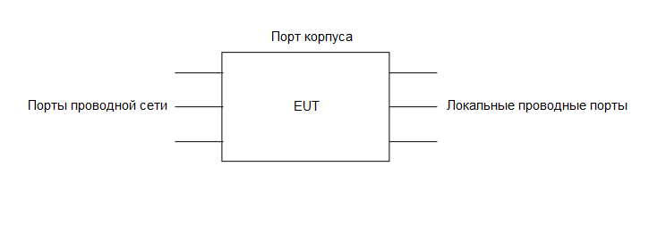
Примечание ─ Порт корпуса может включать в себя другие проводные интерфейсы длиной менее 3 м (см. 3.4.6).
Рисунок 1 ─ Электромагнитная совместимость портов EUT
3.4.13 защитное заземление (protective earth): Клемма оборудования, предназначенная для подключения к внешнему проводнику для защиты от поражения электрическим током в случае неисправности
3.4.14 порт проводной сети (wired network port): Проводной интерфейс осветительного оборудования, который подключается к кабелям, непосредственно подключенным к сети, и через который могут передаваться электромагнитные помехи, может быть подключен к этой сети
3.5 Сокращения
AAN ─ асимметричный эквивалент сети;
AC ─ переменный ток;
AE ─ вспомогательное оборудование;
AMN ─ эквивалент сети электропитания;
AuxEq ─ дополнительное оборудование;
CDNE ─ устройство связи/развязки для измерения электромагнитной эмиссии;
CISPR ─ Международный специальный комитет по радиопомехам;
CM ─ общий режим;
CP ─ датчик тока;
CVP ─ емкостный датчик напряжения;
DC ─ постоянный ток;
DALI ─ цифровой интерфейс управления освещением;
DM ─ дифференциальный режим;
E ─ заземляющий контакт;
ELV ─ сверхнизкое напряжение;
EUT ─ испытуемое оборудование;
FAR ─ полностью безэховая камера;
FE ─ функциональное заземление;
FSOATS ─ испытательная площадка на открытом пространстве;
Fx ─ тактовая частота;
GU10 ─ стеклянный U-образный корпус и цоколь многогранной отражательной
лампы (MR);
IEC ─ Международная электротехническая комиссия;
IEV ─ Международный электротехнический словарь;
ISM ─ промышленное, научное и медицинское;
ITE ─ оборудование информационных технологий;
ITU ─ Международный союз электросвязи;
L ─ фаза;
LAN ─ локальная сеть;
LED ─ светоизлучающий диод;
LLAS ─ большая рамочная антенная система;
N ─ нейтраль;
N.A. ─ неприменимо;
OATS ─ открытая испытательная площадка;
OLED — органический светоизлучающий диод;
PE ─ защитное заземление;
PWM ─ модуляция импульса по длительности;
RF ─ радиочастота;
RGP ─ эталонная пластина заземления;
SAC ─ полубезэховая камера;
SSL ─ твердотельное освещение;
TEM ─ поперечно-электромагнитная волна;
TR ─ технический отчет;
VBW ─ ширина полосы частот сигнала изображения;
дБ ─ децибел;
ГГц ─ гигагерц;
Гц ─ герц;
ИК ─ инфракрасный;
кГц ─ килогерц;
МГц ─ мегагерц;
мкА ─ микроампер;
мкВ ─ микровольт;
мкФ ─ микрофарад;
нФ ─ нанофарад;
УФ ─ ультрафиолетовый;
ЭМС ─ электромагнитная совместимость.

Граница зоны измерений (кондуктивные или излучаемые помехи)

Испытательное/измерительное оборудование

Измерительный приемник сигналов помех

Испытательный комплекс
Площадка или камера, которые создают определенные условия для измерений или испытаний или окружающую среду (как для кондуктивных, так и излучаемых испытаний)

Вспомогательное оборудование
(датчик для измерения,
связывания или устранения помех)

Испытуемое оборудование

Сопутствующее оборудование
(для функционирования EUT)

Испытуемая система

Вспомогательное оборудование
(для создания хост-системы и/или репрезентативной тестовой среды EUT)

AuxEq
AE
AuxEq
EUT
Рисунок 2 ─ Общее описание определений испытательного, вспомогательного, дополнительного и сопутствующего оборудования для проведения испытаний/измерений (определения приведены в CISPR 16-2-3)
4 Нормы
4.1 Общие положения
Требования к EUT приведены в настоящем разделе на основе трех возможных портов EMC, которые могут применяться к каждому из интерфейсов EUT: порт корпуса, порт проводной сети и локальный проводной порт. Классификация портов и применение ограничений для каждого возможного интерфейса EUT приведены в разделах 5 и 6.
Предельные значения помех установлены для конкретных типов детекторов, т. е. квазипиковых или усредняющих детекторов (см. спецификацию приемника CISPR в CISPR 16-1-1). Если применимые предельные значения в определенном диапазоне частот указаны как для квазипиковых, так и для усредняющих детекторов, при условии, что уровни помех EUT измеряются с помощью квазипикового детектора и соответствуют усредняющим предельным значениям, то испытуемое устройство считается соответствующим обоим предельным значениям, и измерение с помощью усредняющего детектора для данного диапазона частот не требуется.
В случае если могут применяться различные методы с соответствующими пределами, в протоколе испытаний должно быть указано, какой метод и соответствующие пределы были использованы.
Примечание ─ Пределы, указанные в данном документе, определены на вероятностной основе. В исключительных случаях могут потребоваться дополнительные положения.
4.2 Диапазоны частот
В подпунктах 4.3, 4.4 и 4.5 приведены предельные значения и методы измерения характеристик радиопомех в зависимости от диапазона частот. Измерения не требуются на частотах, где предельные значения не указаны.
4.3 Нормы и методы оценки портов проводной сети
4.3.1 Интерфейс электропитания
Нормы и метод измерения кондуктивных помеховых напряжений на клеммах интерфейса электропитания переменного или постоянного тока в диапазоне частот от 9 кГц до 30 МГц приведены в таблице 1.
Таблица 1 ─ Нормы напряжения помех на интерфейсе источника электропитания
Диапазоны частот | Нормы, дБ (мкВ)ª |  | Метод
Диапазоны частот | Квазипиковое значение | Среднее значение | Метод
От 9 кГц до 50 кГц | 110 | — | CIPR 16-2-1 и 8.3
От 50 кГц до 150 кГц | От 90 до 80^{b} | — | CIPR 16-2-1 и 8.3
От 150 кГц до 0,5 МГц | От 66 до 56^{b} | От 56 до 46^{b} | CIPR 16-2-1 и 8.3
От 0,5 МГц до 5,0 МГц | 56^{c} | 46^{c} | CIPR 16-2-1 и 8.3
От 5 МГц до 30 МГц | 60 | 50 | CIPR 16-2-1 и 8.3
ª На граничной частоте нормой является меньшее значение напряжения помех.
^{b} Норма уменьшается линейно с логарифмом частоты в диапазонах от 50 кГц до 150 кГц и от 150 кГц до 0,5 МГц.
^{c} Для осветительного оборудования, оснащенного исключительно безэлектродными лампами, ограничение в диапазоне частот от 2,2 МГц до 3,0 МГц составляет 73 дБ (мкВ) квазипиковых и 63 дБ (мкВ) средних значений.
Примечание ─ В США осветительные приборы классифицируются либо как непотребительские (класс А), либо как потребительские (класс В). Эти классификационные ограничения аналогичны категориям оборудования класса А и В в CISPR 32:2015 и CISPR 32:2015/AMD1:2019
4.3.2 Проводные сетевые интерфейсы, отличные от источника питания
Нормы и методы измерений для оценки напряжения проводимых помех на проводных сетевых интерфейсах, отличных от источника питания, в диапазоне частот от 150 кГц до 30 МГц приведены в таблице 2 и 3. Для демонстрации соответствия можно применять любой из методов и соответствующие ограничения, приведенные в таблице 2 или 3
Таблица 2 ─ Нормы напряжения помех на проводных сетевых интерфейсах, отличных от источника питания
Диапазоны частот, МГц | Нормы, дБ (мкВ) |  | Метод
Диапазоны частот, МГц | Квазипиковое значение | Среднее значение | Метод
От 15 до 0,50 | От 84 до 74 | От 74 до 64 | CIPR 16-2-1 и 8.4
От 0,50 до 30 | 74 | 64 | CIPR 16-2-1 и 8.4
Примечание 1 ─ Нормы уменьшаются линейно с логарифмом частоты в диапазоне от 0,15 МГц до 0,5 МГц.
Примечание 2 ─ Нормы напряжения помех приведены для использования с асимметричной искусственной сетью (AAN), которая обеспечивает синфазное (асимметричный режим) сопротивление измеряемого интерфейса, равное 150 Ом.

Таблица 3 ─ Нормы тока помех на проводных сетевых интерфейсах, отличных от источника питания
Диапазоны частот, МГц | Нормы, дБ (мкА) |  | Метод
Диапазоны частот, МГц | Квазипиковое значение | Среднее значение | Метод
От 15 до 0,50 | От 40 до 30 | От 30 до 20 | CIPR 16-2-1 и 8.4
От 0,50 до 30 | 30 | 20 | CIPR 16-2-1 и 8.4
Примечание 1 ─ Нормы уменьшаются линейно с логарифмом частоты в диапазоне от 0,15 МГц до 0,5 МГц.
Примечание 2 ─ Нормы тока помех приведены для использования синфазного (асимметричного) сопротивления 150 Ом. Следовательно, применяемый коэффициент преобразования равен 20 log(150) = 44 дБ.
4.4 Нормы и методы оценки локальных проводных портов
В настоящем стандарте проводится различие между двумя категориями «локальных проводных портов». А именно:
a) Интерфейс EUT, который косвенно подключается к сети через вспомогательное оборудование (сюда входит интерфейс подачи электрического питания ламп ELV);
b) Интерфейс EUT, который не подключается к сети прямо или косвенно и который может быть подключен к кабелям длиной не менее 3 м.
Для этих двух подкатегорий «локального проводного порта», перечисленных выше, в этом подразделе указаны нормы на возможные нарушения работы.
Интерфейсы, которые не подключены к сети и имеют длину менее 3 м, не должны оцениваться на наличие возможных нарушений.
Нормы и методы, применимые к интерфейсам электропитания ламп ELV, приведены в таблицах 1 и 4, соответственно, для ламп ELV с ограниченным и неограниченно высоким напряжением, а дополнительные требования к методу испытаний приведены в пункте 6.4.7.
Таблица 4 ─ Нормы напряжения локальных проводных портов: интерфейс электропитания ламп ELV без ограничений по мощности
Диапазоны частот | Нормы, дБ (мкВ)^{a c d} |  | Метод
Диапазоны частот | Квазипиковое значение | Среднее значение | Метод
От 9 кГц до 50 кГц | 136 | ─ | CIPR 16-2-1 и А.5.1
От 50 кГц до 150 кГц | От 116 до 106^{b} | ─ | CIPR 16-2-1 и А.5.1
От 150 кГц до 0,5 МГц | От 92 до 82^{b} | От 82 до 72^{b} | CIPR 16-2-1 и А.5.1
От 0,5 МГц до 5 МГц | 82 | 72 | CIPR 16-2-1 и А.5.1
От 5 МГц до 30 МГц | 86 | 76 | CIPR 16-2-1 и А.5.1
ª На граничной частоте нормой является меньшее значение напряжения помех.
^{b} Норма уменьшается линейно с логарифмом частоты в диапазонах от 50 кГц до 150 кГц и от 150 кГц до 0,5 МГц.
^{c} Нормы, указанные в этой таблице, применяются, если не установлен аттенюатор на 26 дБ (см. рисунок A.3).
d Нормы напряжения помех для ламп с ограниченным ELV приведены в таблице 1 (см. 6.4.7).
Нормы и методы, приведенные в таблице 6, должны применяться к локальным проводным портам, отличным от интерфейсов электропитания ламп ELV.
Таблица 6 ─ Нормы тока помех в локальных проводных портах: локальные проводные порты, отличные от интерфейса источника питания лампы ELV
Диапазоны частот, МГц | Нормы, дБ (мкА) |  | Метод
Диапазоны частот, МГц | Квазипиковое значение | Среднее значение | Метод
От 15 до 0,50 | От 40 до 30 | От 30 до 20 | CIPR 16-2-1 и  см. 8.5.2.3
От 0,50 до 30 | 30 | 20 | CIPR 16-2-1 и  см. 8.5.2.3
Примечание ─ Нормы уменьшаются линейно с логарифмом частоты в диапазоне от 0,15 МГц до 0,5 МГц.
4.5 Нормы и методы оценки порта корпуса
4.5.1 Общие положения
В этом подразделе указаны нормы излучаемых помех для порта корпуса в зависимости от диапазона частот.

4.5.2 Диапазон частот от 9 кГц до 30 МГц
Нормы излучаемых помех в диапазоне частот от 9 кГц до 30 МГц приведены в таблицах 8 и 9.
Нормы, приведенные в таблице 8, выражены в единицах тока, измеренного в LLAS, согласно CISPR 16-1-4. Этот ток является показателем уровня магнитного поля вокруг EUT. Этот предел, применимый к квазипиковому детектору приемника CISPR, задан для трех различных размеров систем с большими рамочными антеннами в диапазоне частот от 9 кГц до 30 МГц.
Диапазон максимальных размеров EUT для каждого из трех диаметров рамочной антенны приведен в таблице 7.
Для размеров EUT, превышающих 1,6 м, могут применяться нормы, приведенные в таблице 9, связанные с методом измерения рамочной антенны магнитного поля, указанным в разделе 9.3.3.
Нормы, приведенные в таблицах 8 и 9, предоставляют различные варианты. В протоколе испытания должно быть указано, какой метод был использован и какие нормы были применены.
Таблица 7 ─ Максимальные размеры EUT, которые можно использовать для испытания с помощью LLAS с различными диаметрами
Максимальный размер EUT, D, м | Диаметр рамочной антенны, м
D ≤ 1,6 | 2
D ≤ 2,6 | 3
D ≤ 3,6 | 4
Для 3-метровых и 4-метровых LLAS минимальные размеры EUT не указаны. Однако рекомендуется использовать LLAS наименьшего размера, соответствующего размеру EUT.
Если EUT небольшого размера испытывают в большом LLAS (т. е. EUT размером менее 1,6 м в LLAS размером 3 или 4 м, или EUT размером менее 2,4 м в LLAS размером 4 м), необходимо подтвердить, что LLAS способен обнаруживать излучение, генерируемое EUT, с запасом не менее 10 дБ выше уровня шума измерительного прибора.

Таблица 8 ─ Нормы помех от излучения LLAS в частотном диапазоне от 9 кГц до 30 МГ
Диапазоны частот | Нормы квазипиковых значений для трех диаметров петли дБ(мкА) |  |  | Метод
Диапазоны частот | 2 м | 3 м | 4 м | CIPR 16-2-3 и  9.3.2
От 9 кГц до 70 кГц | 88 | 81 | 75 | CIPR 16-2-3 и  9.3.2
От 70 кГц до 150 кГц | От 88 до 58ª | От 81 до 51ª | От 75 до 45ª | CIPR 16-2-3 и  9.3.2
От 150 кГц до 3,0 МГц | От 58 до 22^{a b} | От 51 до 15^{a b} | От 45 до 9^{a b} | CIPR 16-2-3 и  9.3.2
От 3,0 МГц до 30 МГц | 22 | От 15 до 16^{с} | От 9 до 12^{с} | CIPR 16-2-3 и  9.3.2
ª Линейно уменьшается с логарифмом частоты.
^{b} Для осветительного оборудования, использующего исключительно безэлектродные лампы, норма в частотном диапазоне от 2,2 МГц до 3,0 МГц составляет 58 дБ(мкА) для длины петли 2 м, 51 дБ(мкА), для длины петли 3 м и 45 дБ(мкА) для длины петли 4 м.
^{c} Линейно возрастает с логарифмом частоты.

4.5.3 Диапазон частот от 30 МГц до 1 ГГц
В таблице 10 приведены нормы помех излучаемого поля и методы измерения в частотном диапазоне от 30 МГц до 1 ГГц в виде квазипиковых значений компонентов электрического поля.
Таблица 10 содержит различные варианты. В протоколе испытаний необходимо указать, какой метод был использован и какие нормы были применены.
Таблица 9 ─ Нормы помех, излучаемых петлевой антенной, в частотном диапазоне от 9 кГц до 30 МГц для оборудования с размерами > 1,6 м
Диапазоны частот, МГц | Нормы на расстоянии 3 м  Квазипиковый уровень,  дБ (мкА/м) | Метод
От 0,009 до 0,070 | 69 | 9.3.3
От 0,070 до 0,150 | От 69 до 39^{b} | 9.3.3
От 0,150 до 4,0 | От 39 до 3^{a b} | 9.3.3
От 4, 0 до 30 | 3 | 9.3.3
ª Для осветительного оборудования, использующего исключительно безэлектродные лампы, норма в частотном диапазоне от 2,2 МГц до 3,0 МГц составляет 39 дБ (мкА/м).
^{b} Линейно уменьшается с логарифмом частоты.

Таблица 10 ─ Нормы излучаемых помех и соответствующие методы измерения в частотном диапазоне от 30 МГц до 1 ГГц
Метод испытания ª | Ссылка^{g} | Диапазоны частот, МГц | Нормы квазипиковых значений ^{d}
OATS или SAC на расстоянии 10 м | CIPR 16-2-3 | От 30 до 230  От 230 до 1 000 | 30 дБ (мкВ/м)  37 дБ (мкВ/м)
OATS или SAC на расстоянии 3 м | CIPR 16-2-3 | От 30 до 230  От 230 до 1 000 | 40 дБ (мкВ/м)  47 дБ (мкВ/м)
FAR на расстоянии 3 м | CIPR 16-2-3 | От 30 до 230  От 230 до 1 000 | От 42 до 35e дБ (мкВ/м)  42 дБ (мкВ/м)
TEM-волновод^{b} | IEC 61000-4-20 | От 30 до 230  От 230 до 1 000 | 30 дБ (мкВ/м)  37 дБ (мкВ/м)
CDNE метод^{c, f} | CIPR 16-2-1 | От 30 до 100  От 100 до 200  От 200 до 300 | От 64 до 54e дБ (мкВ/м)  54 дБ (мкВ/м)  От 54 до 51e дБ (мкВ/м)
ª Для подтверждения соответствия можно использовать любой из методов и соответствующие нормы.
^{b} TEM-волновод предназначен для EUT без подключенных кабелей и имеет максимальный размер в соответствии с пунктом 6.2 стандарта IEC 61000-4-20:2010 (наибольший размер корпуса на частоте измерения 1 ГГц составляет одну длину волны, 300 мм на частоте 1 ГГц). Результаты, полученные в TEM-волноводе, преобразуются в напряженность поля для сравнения с нормами, основанными OATS, на расстоянии 10 м.
^{c} Метод CDNE и связанные с ним нормы до 300 МГц могут применяться только для EUT с тактовыми частотами ниже или равными 30 МГц. В таком случае изделие считается соответствующим требованиям в диапазоне от 300 МГц до 1000 МГц. Нормы CDNE в диапазоне от 200 МГц до 300 МГц, указанные в таблице 10, являются более строгими, чем нормы, приведенные в CISPR 15:2013. В диапазоне от 200 МГц до 300 МГц применяется увеличивающийся запас (до 10 дБ на частоте 300 МГц). Если тест CDNE не пройден, то могут быть применены любые другие методы и связанные с ними нормы ª.
^{d} На граничной частоте нормой является меньшее значение напряжения помех.
^{e} Норма линейно уменьшается с логарифмом частоты.
^{f} Норма по размерам EUT, установленная в CISPR 16-2-1, не применяется. Для метода CDNE наибольшие размеры EUT составляют 3 м х 1 м х 1 м (длина х ширина х высота). Ограничения CDNE применяются только к EUT, а не к проводке или общим размерам тестируемой системы (см. рисунок 2).
^{g} См. также 9.3.4.
Примечание ─ В США осветительные приборы классифицируются либо как непотребительские (класс А), либо как потребительские (класс В). Эти классификационные ограничения аналогичны категориям оборудования класса А и В в CISPR 32:2015 и CISPR 32:2015/AMD1:2019.
4.5.4 Диапазон частот от 1 ГГц до 6 ГГц
Измерения излучаемых помех в этом частотном диапазоне должны проводиться до частоты, определенной в соответствии с таблицей 13, исходя из самой высокой тактовой частоты EUT. Однако, если тактовые частоты EUT неизвестны, измерения излучаемых помех должны проводиться до 6 ГГц.
Таблица 13 ─ Измерения излучения на самой высокой частоте
Самая высокая тактовая частота  Fx | Самая высокая частота измерений
Fx ≤ 108 МГц | 1 ГГц
108 МГц < Fx ≤ 500 МГц | 2 ГГц
500 МГц < Fx ≤ 1 ГГц | 5 ГГц
Fx > 1 ГГц | 5 × Fx с максимальной частотой до 6 ГГц
Нормы излучаемых помех и методы измерения в диапазоне частот от 1 ГГц до 6 ГГц приведены в таблице 14 в виде пиковых и средних значений составляющей электрического поля.
Таблица 14 ─ Требования к излучаемым помехам на частотах выше 1 ГГц
Диапазоны частот, МГц | Метод испытаний | Испытательное расстояние, м | Тип детектора/пропускная способность | Нормы, дБ(мкВ/м)
От 1 000 до 3 000 | FSOATS | 3 | Среднее значение/1 МГц | 50
От 3 000 до 6 000 | FSOATS | 3 | Среднее значение/1 МГц | 54
От 1 000 до 3 000 |  |  | Пиковая частота/1 МГц | 70
От 3 000 до 6 000 |  |  | Пиковая частота/1 МГц | 74

Окончание таблицы 14
Следует использовать в диапазоне частот от 1000 МГц до максимальной требуемой частоты измерения, указанной в таблице 13. Допустимые расстояния измерения: 1 м, 3 м, 5 м или 10 м.
Если выбрано другое расстояние измерения, отличное от заданного контрольного расстояния для испытаний (3 м), норма смещается в соответствии со следующей формулой:
L_{new} = L_{def} − 20 log (d_{meas}/d_{ref})
где L_{new} ─ новый предел для контрольного расстояния в дБ (мкВ/м);
L_{def} ─ определенный предел для расстояния измерения в дБ (мкВ/м);
d_{meas} ─ расстояние измерения в метрах;
d_{ref} ─ исходное расстояние в метрах.
FSOATS может представлять собой SAC/OATS с радиочастотным поглотителем на RGP или FAR, см. более подробную информацию в CISPR 16-2-3:2016, CISPR 16-2-3:2016/AMD1:2019 и CISPR 16-2-3:2016/AMD2:2023.
Примечание ─ В США осветительные приборы классифицируются либо как непотребительские (класс А), либо как потребительские (класс В). Эти классификационные ограничения аналогичны категориям оборудования класса А и В в CISPR 32:2015 и CISPR 32:2015/AMD1:2019.
5 Применение норм
5.1 Общие положения
Применение норм для EUT приведено в разделе 5. Дополнительные рекомендации/требования по применению норм к конкретным видам EUT приведены в разделе 6. См. рисунок 4.
Общие условия эксплуатации EUT приведены в разделе 7. Методы измерения проводимых и излучаемых помех приведены в разделы 8 и 9.
5.2 Идентификация интерфейсов, подлежащих испытанию
Если EUT не относится ни к одной из категорий, указанных в разделе 6, то применимые сценарии испытаний для различных интерфейсов EUT определяют следующим образом.
Сначала необходимо определить физические свойства EUT и его проводных интерфейсов, отвечающих требованиям электромагнитной совместимости; инструкции приведены на рисунке 3. Затем для каждого проводного интерфейса по очереди принимают решение о том, подключен ли он к сети напрямую, косвенно или вообще не подключен. Как только будут известны типы интерфейсов и возможные соединения, каждый интерфейс будет подключен к одному из трех возможных стандартизированных портов ЭМС, как описано ниже:
- порт корпуса;
- порт проводной сети;
- локальный проводной порт.
Затем для каждого интерфейса по очереди выбирают применимый метод испытаний, соответствующую схему испытаний и нормы в зависимости от классификации портов и в соответствии с требованиями 5.3.
5.3 Применение норм к интерфейсам
5.3.1 Общие положения
Блок-схема, иллюстрирующая процесс принятия решения о применении норм, приведена на рисунке 4.
5.3.2 Требования к уровню помех для проводного сетевого порта
5.3.2.1 Требования к кондуктивным помехам для электропитания интерфейса
В таблице 1 приведены нормы напряжения помех и метод измерения интерфейсов электропитания в диапазоне частот от 9 кГц до 30 МГц.
Эти нормы применяются к интерфейсам электропитания, которые напрямую подключены к сети электропитания (рисунок 4).
5.3.2.2 Требования к кондуктивным помехам для проводных сетевых интерфейсов, отличных от источников питания.
Нормы, указанные в этом подпункте, применяются к проводным сетевым интерфейсам, отличным от источников питания, которые напрямую подключены к сети (рисунок 4).
Нормы напряжения помех и метод измерения проводных сетевых интерфейсов, отличных от источников питания (например, для связи или передачи данных), в диапазоне частот от 150 кГц до 30 МГц приведены в таблице 2 для использования с асимметричной искусственной сетью (AAN). Если для рассматриваемого интерфейса отсутствует соединительная сеть, то применяются нормы тока, указанные в таблице 3, с использованием метода измерения тока, приведенного в пункте 8.4.
5.3.3 Требования к кондуктивным помехам для локальных проводных портов
Эти нормы применяются к интерфейсам следующих типов (рисунок 4):
1) косвенно подключенным к сети через другое оборудование, включая интерфейс питания лампы ELV;
2) не подключенным к сети и имеющим длину более или равную 3 м.
Для локальных проводных портов, отличных от интерфейса питания лампы ELV, нормы по току помех, указанные в таблице 6, должны применяться с использованием метода измерения, описанного в 8.5.2.3. Метод измерения и нормы для интерфейса питания лампы ELV описаны в 6.4.7.
Примечание ─ Интерфейсы, не подключенные к сети и имеющие длину менее 3 м, оцениваются с помощью испытания портов корпуса. Тем не менее, электрический интерфейс питания лампы ELV всегда подвергается испытанию на кондуктивные излучения согласно 6.4.7.
5.3.4 Требования к уровню излучаемых помех для порта корпуса
5.3.4.1 Диапазон частот от 9 кГц до 30 МГц
Нормы излучаемых помех в диапазоне частот от 9 кГц до 30 МГц (таблица 8 или таблица 9) применяются к порту корпуса EUT. Однако проверку испытуемого устройства на излучаемые помехи в диапазоне от 9 кГц до 30 МГц необходимо проводить только в том случае, если применение, конструкция или технология EUT могут вызывать большие магнитные дипольные моменты. В случае сомнений или отсутствия такой информации, испытание необходимо провести. Большой дипольный момент возникает, если по петле, охватывающей большую поверхность, протекает существенный возмущающий ток, например, в следующих случаях (но не ограничиваясь ими):
- инструкция по применению допускает использование внешних проводных интерфейсов, подключаемых к EUT с помощью одножильных кабелей;
- в EUT используется внутренняя одножильная и раздельная межсоединительная проводка (или печатные платы дорожки), создающие петли и связанный с ними магнитный диполь;
- в EUT используются технологии с индуктивной передачей энергии.
Примеры ─ Светильники с раздельными линиями питания; безэлектродные лампы с индуктивной передачей энергии и перезаряжаемые светильники с индуктивной передачей энергии считаются оборудованием с большими магнитными дипольными моментами. Светодиодные источники света с питанием от постоянного тока и балластные светильники с магнитной обмоткой 50 Гц или 60 Гц являются примерами осветительного оборудования, которое считается имеющим очень малые дипольные моменты и, следовательно, не требует проверки.
Если EUT не способно генерировать большой магнитный дипольный момент, то испытание не требуется, и считается, что EUT соответствует нормам помех от излучаемого поля в частотном диапазоне от 9 кГц до 30 МГц.
5.3.4.2 Диапазон частот от 30 МГц до 1000 МГц
EUT должно быть проверено на излучение в диапазоне от 30 МГц до 1000 МГц путем испытания в соответствии с одним из методов, указанных в таблице 10.
Если используется метод CDNE и все тактовые частоты EUT ниже или равны 30 МГц, то изделие считается соответствующим требованиям в диапазоне от 300 МГц до 1000 МГц, если излучение соответствует пределам в диапазоне частот от 30 МГц до 300 МГц, указанным в таблице 10.
5.3.4.3 Диапазон частот от 1 ГГц до 6 ГГц
EUT должно быть испытано на наличие излучаемых помех в диапазоне от 1 ГГц до 6 ГГц в соответствии с таблицей 14.
5.3.5 Несколько интерфейсов одного типа
Если EUT имеет более одного интерфейса одного типа, выбор интерфейсов для испытания должен осуществляться следующим образом:
- если к одной и той же плате или модулю подключено несколько аналогичных интерфейсов, то допустимо оценить один из этих интерфейсов;
- если на разных платах или модулях имеются порты одного типа, то допустимо оценить один типичный порт на каждом типе платы или модуля.
Вышеизложенное относится только к измерениям кондуктивных помех на сетевых портах и локальных проводных портах.
В протоколе испытаний должны быть указаны испытанные порты. Все остальные интерфейсы и порты считаются соответствующими применимым нормам CISPR 15 при условии соблюдения вышеуказанных требований при выборе портов для испытания и при условии, что все испытанные порты соответствуют применимым нормам CISPR 15.
5.3.6 Интерфейсы, которые можно отнести к различным типам портов
Если один интерфейс соответствует более чем одному типу порта, приведенному в настоящем стандарте, на него распространяются требования, применимые к каждому из типов портов, которым он соответствует.
Пример ─ Интерфейс Power-over-Ethernet может быть идентифицирован как проводной сетевой порт (подключение Ethernet) и как локальный проводной порт (источник постоянного тока). Для проводного сетевого порта (подключение Ethernet) будут применяться нормы, указанные в таблицах 2 или 3. Для локального проводного порта (источник постоянного тока) применяются нормы, указанные в таблице 6. В этом случае нормы тока помех из таблиц 3 и 6 одинаковы. В этом примере нормы для обоих типов портов практически одинаковы. Широкополосная связь по питанию и связь по линиям электропередачи — другие примеры, когда рассматриваемый интерфейс может быть отнесен к различным типам проводных сетевых портов (4.3).
6 Требования к применению норм, специфичных для конкретного продукта
6.1 Общие положения
Настоящий подраздел содержит требования к применению норм для конкретных типов осветительного оборудования и должен использоваться совместно с общими требованиями, изложенными в разделе 5. Раздел 5 применяется к оборудованию, не указанному в разделе 6 (первый блок принятия решений на рисунке 4).
Дополнительные указания по применению, относящиеся к конкретным измерительным установкам или условиям эксплуатации, приведены в приложении А.
6.2 Пассивное EUT
Считается, что пассивное EUT соответствует требованиям настоящего стандарта без дополнительных испытаний.
Примерами такого оборудования являются: светильники, подходящие для ламп накаливания или ламп со встроенным пускорегулирующим аппаратом, трансформаторы для ламп накаливания или ламп со встроенным пускорегулирующим аппаратом, которые не регулируют напряжение с помощью активных электронных компонентов, светильники, оснащенные только светодиодами, и пассивные компоненты. Сетевые выпрямительные диоды считаются пассивными компонентами.
Примечание ─ В настоящем стандарте термин «лампа накаливания» относится ко всем типам ламп накаливания, включая галогенные лампы.
Пример ─ Лампы накаливания, как правило, также являются пассивным оборудованием. Хотя следует отметить, что некоторые типы ламп накаливания с очень длинными нитями могут создавать чрезмерные помехи.
EUT с электромагнитным контрольно-измерительным устройством может считаться содержащим только пассивные компоненты. Однако из-за физических характеристик разрядных ламп требуется дополнительная оценка. Такое оборудование должно соответствовать нормам напряжения помех на клеммах интерфейса электропитания, указанным в таблице 1. Однако светильники для газоразрядных ламп, содержащие только пассивное регулирующее устройство и оснащенные конденсатором коррекции коэффициента мощности или подавляющим конденсатором (не менее 47 нФ), подключенным параллельно клеммам сети, считаются соответствующими требованиям.
6.3 Световые шнуры
6.3.1 Общие положения
Световые шнуры, например, рождественские огни, световые гирлянды, используются для различных целей как внутри, так и снаружи помещений в области общего и сценического освещения. В зависимости от применения и конструкции могут использоваться различные источники света или технологии ламп, например, лампы накаливания или светодиодные лампы. Устройства управления для световых шнуров могут быть независимыми или интегрированными. Также возможны световые шнуры без устройств управления.
6.3.2 Требования к световым шнурам
Световые шнуры с активными коммутирующими электронными компонентами должны соответствовать нормам по напряжению на клеммах сети, указанным в таблице 1, и нормам по излучаемым помехам, указанным в таблицах 8 или 9 (если применимо), а также в таблицах 10 и 14 (если применимо).
Схема установки и проведения испытаний приведена в A.3.
6.4 Компоненты и модули
6.4.1 Общие положения
В настоящем подпункте определен порядок настройки тестируемой системы в случае, если EUT является компонентом или модулем, предназначенным для продажи и/или реализации отдельно от осветительного оборудования или системы и, следовательно, для использования конечным пользователем в осветительном оборудовании или системе.
Можно выделить различные типы компонентов или модулей, например, EUT может быть (рисунок 5):
- сменный компонент или модуль, например, ламп со встроенным пускорегулирующим аппаратом, лампа низкого напряжения или стартер;
- внешний компонент или модуль, например, независимый драйвер или воспламенитель, настенный диммер или пульт дистанционного управления;
- внутренний компонент или модуль, например, драйвер;
- установленный компонент или модуль, например, источник света, адаптер или сетевая интерфейсная карта.
Внутренние, установленные, заменяемые или внешние компоненты или модули должны оцениваться как минимум с одной репрезентативной хост-системой в качестве вспомогательного оборудования.
Порты любого оцениваемого компонента или модуля должны быть подключены в соответствии с пунктом 7.9. Функции хоста, специфичные для оцениваемого компонента или модуля, должны выполняться во время измерений. Компоненты или модули, показавшие соответствие требованиям данного документа в одном репрезентативном хосте, считаются соответствующими требованиям настоящего стандарта при использовании в любом хосте. Хост и компоненты или модули, использованные во время измерений, должны быть указаны в протоколе испытаний.
Основной светильник или тип светильника и связанные с ним цепи должны быть подходящими и репрезентативными для использования с компонентом или модулем, как указано в инструкции по применению. Это должно быть основано на анализе различных возможных типичных областей применения для конкретного компонента или модуля, таким образом, чтобы выбранный основной светильник был репрезентативным для типичного использования с точки зрения снижения помех, исходящих от рассматриваемого компонента или модуля.
Помехи от вспомогательного оборудования (включая основное) должны быть значительно ниже применимых норм.
Требования к конкретным типам компонентов или модулей приведены в 6.4.3–6.4.10.
6.4.2 Модули, имеющие множество применений
Модули, функциональность и возможность подключения которых позволяют их заменять, устанавливать внутри помещений, устанавливать на монтажную площадку и/или выносить наружу, должны быть испытаны в каждой из соответствующих конфигураций. Если можно показать, что одна конкретная конфигурация обеспечивает наихудший сценарий, испытания в этой конфигурации достаточно для подтверждения соответствия требованиям.
6.4.3 Внутренние модули
Для внутренних модулей применимость норм определяется с использованием процедуры, описанной в пункте 5.3. Эта процедура должна применяться к каждому из интерфейсов хоста, которые могут подвергаться воздействию излучения (кондуктивного или излучаемого), генерируемого испытуемым модулем. Для тех интерфейсов хоста, которые не испытывались, в протоколе испытаний должно быть указано обоснование того, почему они были признаны не подверженными воздействию излучения, генерируемого испытуемым модулем.
Хост, включающий модуль в качестве EUT, испытывают как светильник в соответствии с пунктом B.6 (рисунок B.1b) и пунктом C.4 (рисунок C.4) или настройкой CDNE в соответствии с CISPR 16-2-1:2014 и CISPR 16-2-1:2014/AMD1:2017. Примеры хоста (эталонного светильника) приведены в CISPR TR 30-1:2012 и CISPR TR 30-2:2012.
Примечание ─ Основной или эталонный светильник рассматривается как EUT, и поэтому ограничение метода CDNE для EUT, имеющих не более двух кабелей (CISPR 16-2-1:2014, 9.1 c), применимо к основному устройству, а не к внутреннему модулю.
6.4.4 Внешние модули
Для внешних модулей применимость пределов определяется с использованием процесса, описанного в 5.3 для каждого из интерфейсов модуля.
Примечание ─ Для внешних модулей в качестве EUT используется вспомогательное оборудование. Помеха измеряется на клеммах EUT (испытуемого модуля). См., например, пункт D.3 (Вариант 2 - применение 2).
Внешние модули, как испытуемые, измеряются отдельно, чтобы убедиться, что вспомогательное оборудование (хост) не изменяет результат измерения (отсутствие взаимного взаимодействия). Подробная информация о расположении внешних модулей приведена в пунктах B.6 (рисунок B.2) и C.4 (рисунок C.5) или о настройке CDNE в соответствии с CISPR 16-2-1.
6.4.5 Лампы одноцокольные со встроенным пускорегулирующим аппаратом
Лампы одноцокольные со встроенным пускорегулирующим аппаратом должны соответствовать нормам входного напряжения помех на электрическом интерфейсе питания, указанным в таблице 1, а также нормам излучаемых помех, указанным в таблицах 8 или 9 (если применимо), и в таблицах 10 и 14 (если применимо).
Схема установки и испытательное оборудование для одноцокольных ламп со встроенным пускорегулирующим аппаратом приведены в пункте A.1.
6.4.6 Двухцокольные лампы со встроенным пускорегулирующим аппаратом, адаптеры для двухцокольных ламп, двухцокольные полусветильники и двухцокольные модифицированные лампы, используемые в люминесцентных светильниках
Двухцокольные лампы со встроенным пускорегулирующим аппаратом, адаптеры для двухцокольных ламп, двухцокольные полусветильники и двухцокольные модифицированные лампы, используемые в люминесцентных светильниках должны соответствовать нормам напряжения на границе раздела источников питания, указанным в таблице 1, и нормам излучаемых помех, указанным в таблицах 8 или 9, если применимо, а также в таблицах 10 и 14, если применимо.
Методы испытаний приведены в пункте А.4.
6.4.7 Лампы ELV
Лампы ELV должны соответствовать одному из следующих требований:
а) Лампы ELV, не имеющие ограничений (см. 3.3.20) и предназначенные для подключения к симметричным сетям ELV, должны соответствовать напряжениям кондуктивных помех локальных проводных портов, указанных в таблице 4 на интерфейсе ELV, измеренным в соответствии с методом, указанным в A.5.1, и нормам излучаемых помех, указанным в таблицах 8 или 9, если применимо, и в таблицах 10 и 14, если применимо, измеренным в соответствии с методом, указанным в A.5.2.
Примечание 1 ─ Вносимые потери используемого контрольно-измерительного оборудования обычно составляют 26 дБ на основе измерений на реальных конфигурациях.
Примечание 2 ─ Особое внимание уделяется предотвращению перегрузки приемника.
Примечание 3 ─ Дополнение в 26 дБ не применяется к оценке излучаемых помех.
b) Лампы ELV ограниченного использования (см. 3.3.20) должны соответствовать нормам напряжения помех в сети, указанным в таблице 1, измеренным в соответствии с методом, указанным в A.5.1, и нормам излучаемых помех, указанным в таблицах 8 или 9 (если применимо), а также в таблицах 10 и 14 (если применимо), измеренным в соответствии с методом, указанным в A.5.2.
Примечание 4 ─ Лампы ELV с активной электронной схемой не предназначены для подключения к несимметричным сетям низкого напряжения.
6.4.8 Одноцокольные полусветильники
Одноцокольные полусветильники должны соответствовать требованиям, приведенным в разделе 5, при этом типичная лампа должна удовлетворять требованиям к нагрузке, указанным в пункте 7.4.
Одноцокольные полусветильники должны быть установлены, смонтированы и измерены как лампы со встроенным пускорегулирующим аппаратом. Методы испытаний указаны в пункте А.1.
6.4.9 Независимые устройства зажигания
Независимые устройства зажигания для люминесцентных и других газоразрядных ламп должны соответствовать нормам напряжения помех, указанным в таблице 1, и они должны быть испытаны в цепи, как описано в пункте A.6.
6.4.10 Сменные стартеры для люминесцентных ламп
Если сменный стартер содержит электронные компоненты с активными переключателями, он должен соответствовать нормам напряжения, указанным в таблице 1, при условии, что он применяется и испытывается на соответствующем оборудовании, т. е. на светильнике с одной лампой, оснащенном лампой наивысшей номинальной мощности, на которую рассчитан стартер. В инструкции по эксплуатации должны быть указаны тип светильника и связанные с ним схемы, которые подходят для использования со стартером. Устройство, в состав которого входит сменный стартер, проходит испытания в качестве светильника в соответствии с пунктом В.5. Если в состав сменных стартеров входит конденсатор емкостью от 0,005 мкФ до 0,02 мкФ, подключенный параллельно контактным зажимам стартера, считается, что он соответствует требованиям настоящего стандарта без проведения испытаний.
7 Условия эксплуатации и испытаний EUT
7.1 Общие положения
При измерении помех в работе EUT оборудование должно эксплуатироваться в условиях, указанных в пунктах 7.2─7.9. EUT должен быть испытан в нормальных условиях эксплуатации, например, как указано в IEC 60598-1 для светильников. Дополнительно при необходимости соблюдают особые условия, указанные в разделах 8 и 9 для различных методов измерения.

7.2 Переключение
Помехи, вызванные ручным или автоматическим включением выключателя (внешнего или входящего в состав оборудования) для подключения или отключения сети, не должны приниматься во внимание. Это включает ручные включения/выключения или, например, выключатели, активируемые датчиками или приемниками контроля пульсаций. Однако переключатели, которые могут включаться чаще, чем один раз за 10 секунд (например, на рекламных вывесках), не подпадают под это исключение (см. 7.5).
7.3 Напряжение и частота электропитания
Во время испытаний EUT должно работать при номинальном напряжении, указанном для данного оборудования. Напряжение питания должно быть в пределах ±2% от выбранного номинального испытательного напряжения.
Для однофазного оборудования с номинальным напряжением в диапазоне:
- от 100 до 127 В, испытания должны проводиться при одном номинальном напряжении в пределах этого диапазона; рекомендуемое испытательное напряжение составляет 120 В;
- от 200 до 240 В, испытания должны проводиться при одном номинальном напряжении в пределах этого диапазона; рекомендуемое испытательное напряжение составляет 230 В;
- от 100 до 240 В, испытание должно проводиться при одном номинальном напряжении в диапазоне от 100 В до 127 В (рекомендуемое значение ─ 120 В) и при одном номинальном напряжении в диапазоне От 200 до 240 В (рекомендуемое значение ─ 230 В). Однако, если осветительное оборудование предназначено для определенного региона, его можно испытывать только при соответствующем номинальном напряжении в диапазоне напряжений, применимом для этого региона. Это решение должно быть зафиксировано в протоколе испытания.
Многофазное оборудование должно быть испытано с применением тех же принципов, которые изложены выше.
Для трехфазного оборудования с номинальным напряжением в диапазоне:
– от 200 до 240 В, испытания должны проводиться при одном номинальном напряжении в пределах этого диапазона; рекомендуемое испытательное напряжение составляет 220 В;
– от 380 В до 450 В, испытания должны проводиться при одном номинальном напряжении в пределах этого диапазона; рекомендуемое испытательное напряжение составляет 400 В.
EUT, которые могут работать как от сети переменного, так и постоянного тока, должны измеряться в обоих условиях. Если номинальный диапазон частот включает в себя 50 и 60 Гц, то необходимо выполнить измерение либо на частоте 50 Гц, либо на частоте 60 Гц. В этом случае это измерение охватывает выбросы на другой частоте сети.
7.4 Номинальная нагрузка на лампы и регулирование освещенности
Если EUT имеет диапазон нагрузок на лампы, то его следует измерять только при максимальной номинальной нагрузке на лампы. Если у EUT есть возможность уменьшить выходную мощность (диммирование), то электромагнитные помехи, создаваемые EUT, должны измеряться при максимальной и минимальной светоотдаче. Диммеры с фазовой регулировкой работают в наихудшем режиме, определенном во время предварительного тестирования.
7.5 Режимы работы
Если EUT способно работать в различных режимах – например, мигание, постоянное освещение, связь посредством световой модуляции, изменение цвета, аварийный режим, зарядка и т. д., – то измерения следует проводить в наихудшем режиме работы, т. е. в режиме работы с наибольшим уровнем излучения относительно нормы.
Примечание 1 ─ Некоторые технологии аккумуляторных батарей могут использовать несколько режимов зарядки, например, быстрая, медленная, режим ожидания, PWM и т. д., для применения в фонарях, аварийном освещении и т. д.
Наихудший случай следует определить либо путем предварительного сканирования каждого режима работы в течение как минимум одного интервала повторения конкретного режима, либо с помощью настроек, которые, как ожидается, приведут к наибольшей амплитуде излучения относительно нормы.
Примечание 2 ─ Максимальные электромагнитные помехи часто можно зафиксировать, задействовав все каналы драйвера светодиода, которые необходимы для создания различных цветов и/или настройки цветовых температур (ЦТ). Количество используемых каналов зависит от архитектуры драйвера светодиода/источника света светодиода.
Примечание 3 ─ Максимальные электромагнитные помехи часто можно зафиксировать, выбрав белый цвет и/или настройку ЦТ в середине заданного диапазона ЦТ.
Пример ─ Изменение цвета и настройка ЦТ могут быть достигнуты с помощью пятиканального драйвера светодиодов, питающего три светодиодные ленты для настройки цвета (RGB) и две светодиодные ленты холодного и теплого белого цвета для настройки ЦТ. Следовательно, в случае, если испытуемое осветительное оборудование способно работать с разными цветами и/или ЦТ, можно выбрать белый цвет и/или одну ЦТ в середине заданного диапазона ЦТ.
Обоснование выбора должно быть указано в протоколе испытаний.
7.6 Условия окружающей среды
Измерения должны проводиться в обычных лабораторных условиях. Температура окружающей среды должна находиться в диапазоне от 15 °C до 30 °C или в диапазоне, указанном в инструкции для использования, если условия более ограничены.
7.7 Лампы
7.7.1 Типы ламп, используемых в осветительном оборудовании
Измерения помех осветительного оборудования должны проводиться с использованием лампы, для которой предназначено данное осветительное оборудование.
Если осветительное оборудование включает в себя более одной лампы, то все лампы должны работать одновременно.
7.7.2 Время старения
Источник(и) света или лампа(ы), входящие в состав EUT, должны быть стабильными. Для некоторых технологий источников света требуется минимальное время старения для достижения состояния, при котором их рабочие характеристики стабильны для целей данного испытания.
Если иное не указано в данном документе или в инструкции по применению, применяются следующие времена старения:
- 2 ч для ламп накаливания;
- 100 ч для разрядных ламп.
Для LED и OLED технологий время старения не требуется с точки зрения испытаний на электромагнитную совместимость.
7.8 Время стабилизации
Перед проведением измерения EUT, включая источник(и) света или лампу(ы), являющиеся частью EUT, должно работать до достижения стабилизации. Если иное не указано в настоящем стандарте или в инструкции по эксплуатации, применяется следующее время стабилизации:
- 30 мин для EUT, включающих технологии газоразряда.
- 1 мин для EUT, не включающих технологии газоразряда.
7.9 Эксплуатация и нагрузка проводных интерфейсов
7.9.1 Общие положения
Интерфейсы или соединения, обозначенные как проводные порты, должны эксплуатироваться с типичной проводкой и нагрузками или оконечными устройствами в соответствии со спецификацией производителя. Любой требуемый протокол передачи должен быть типичным для нормального использования и соответствовать инструкции по эксплуатации.
7.9.2 Интерфейс, предназначенный для непрерывной передачи сигнала или данных
Если интерфейс предназначен для непрерывной передачи сигнала (например, PWM), передача сигнала должна осуществляться во время измерения всех портов EUT. Непрерывная передача сигнала или данных может потребоваться для поддержания состояния (например, уровня затемнения) EUT или оборудования, подключенного к EUT.
7.9.3 Интерфейс, не предназначенный для непрерывной передачи сигнала или данных
Если передача не является непрерывной или непрерывная передача данных не требуется для поддержания состояния EUT (например, команда затемнения, отправленная по протоколу DALI), непрерывная передача во время испытаний не допускается.
7.9.4 Нагрузка
Нагрузка EUT должна быть задана следующим образом:
- интерфейсы нагрузки, подходящие как для ламп накаливания, так и для других типов осветительного оборудования (например, лампы со встроенным пускорегулирующим аппаратом) должны быть испытаны с неиндуктивными резистивными нагрузками;
Примечание ─ Лампы накаливания также считаются неиндуктивными резистивными нагрузками.
- нагрузочные интерфейсы, подходящие только для осветительного оборудования, отличного от ламп накаливания, должны быть испытаны с соответствующим осветительным оборудованием, как указано в инструкции по эксплуатации.
Требования к уровню нагрузки приведены в пункте 7.4.
8 Методы измерения кондуктивных помех
8.1 Общие положения
В настоящем разделе приведены методы измерения, схемы размещения EUT и процедуры, связанные с измерениями кондуктивных помех, и включены конкретные требования, которые имеют приоритет над требованиями, изложенными в основных стандартах. Подробная информация о конкретных схемах размещения EUT для измерений кондуктивных помех приведена в приложении B.
8.2 Измерительные приборы и методы
Кондуктивные помехи в различных портах должны измеряться с помощью измерительных приборов, испытательных площадок, процедур и методов, приведенных в таблице 11.

Таблица 11 – Обзор стандартизированных методов измерения кондуктивных помех
Интерфейс | Нормы | Диапазон частот | Ссылка
Электропитание интерфейса | Таблица 1 | От 9 кГц до 30 МГц | CISPR 16-1-1:2019 (приемник)  CISPR 16-1-2:2014 и CISPR 16-1-2: 2014/AMD1:2017 (AMN)  CISPR 16-2-1:2014 и CISPR 16-2-1:2014/AMD1:2017 (метод измерения)
Проводные сетевые интерфейсы кроме источника питания интерфейс (например, для связи или передачи данных)ª | Таблица 2 | От 150 кГц до 30 МГц | CISPR 16-1-1:2019 (приемник)  CISPR 16-1-2:2014 и CISPR 16-1-2:  2014/AMD1:2017 (AAN, искусственная сеть, CVP)  CISPR 16-2-1:2014 и CISPR 16-2-1:  2014/AMD1:2017 и 8.4 (метод измерения)
 | Таблица 3 | От 150 кГц до 30 МГц | CISPR 16-1-1:2019 (приемник)  CISPR 16-1-2:2014 и CISPR 16-1-2:  2014/AMD1:2017 (датчик тока)  CISPR 16-2-1:2014 и CISPR 16-2-1:  2014/AMD1:2017 и 8.4 (метод измерения)
Локальный проводной порт – источник электропитания интерфейс низковольтных ламп | Таблица 1 или 4 | От 9 кГц до 30 МГц | CISPR 16-1-1:2019 (приемник)  CISPR 16-1-2:2014 и CISPR 16-1-2:  2014/AMD1:2017 (AMN)  CISPR 16-2-1:2014 и CISPR 16-2-1:  2014/AMD1:2017 и A.5.1 (метод измерения)
Локальный проводной порт – кроме интерфейса электропитания EVL ламп | Таблица 6 | От 150 кГц до 30 МГц | CISPR 16-1-1:2019 (приемник)  CISPR 16-1-2:2014 и CISPR 16-1-2:  2014/AMD1:2017 (датчик тока)  CISPR 16-2-1:2014 и CISPR 16-2-1:  2014/AMD1:2017 и 8.5.2.3 (метод измерения)
ª В зависимости от EUT и выбранного метода испытания, применимой нормой будет либо значение из таблицы 2, либо из таблицы 3, либо оба значения.
В дополнение к требованиям, изложенным в основных стандартах, применяются следующие требования к расположению EUT и процедуре измерения.
8.3 Измерение помех на интерфейсе источника электропитания
Измерение помех напряжения должно выполняться в соответствии с методом CISPR 16-2-1 на интерфейсе электропитания EUT с помощью схем и устройств, приведенных в приложении B для соответствующего типа оборудования. Следует использовать искусственную сеть переменного напряжения 50 Ом/50 мкГн + 5 Ом, удовлетворяющую требованиям CISPR 16-1-2 как в диапазоне частот от 9 кГц до 150 кГц, так и от 150 кГц до 30 МГц.
8.4 Измерение помех в проводных сетевых интерфейсах, отличных от источников питания
Измерение кондуктивных помех проводных сетевых интерфейсов, отличных от источников питания (например, для связи или передачи данных), должно проводиться с использованием процедуры, приведенной в CISPR 16-2-1:2014 и CISPR 16-2-1:2014/AMD1:2017, в зависимости от типа проверяемого интерфейса. Приложение H к CISPR 16-2-1:2014 содержит описание каждой процедуры измерения, а также критерии применимости каждой процедуры к конкретным интерфейсам EUT.
В случае неэкранированных балансных интерфейсов, измеренных с использованием AAN, если в инструкциях по эксплуатации EUT не указаны потери при продольном преобразовании кабеля (LCL), должны применяться требования к AAN, соответствующие Cat. 3 LCL.
В зависимости от выбранной процедуры измерения применяются нормы, указанные в таблицах 2, 3 или в обеих таблицах одновременно (см. приложение Н к CISPR 16-2-1:2014).
AAN, искусственная сеть, датчик тока и CVP должны соответствовать требованиям CISPR 16-1-2:2014 и CISPR 16-1-2:2014/AMD1:2017. AAN, искусственная сеть и CVP, если они используются, должны быть прикреплены к базовой плоскости заземления (см. приложение В).
8.5 Измерение помех в локальном проводном порте
8.5.1 Электропитание ламп ELV
Метод измерения помех на интерфейсе электропитания ламп ELV приведен в разделе A.5.1.
8.5.2 Кроме источников электропитания ламп ELV
8.5.2.1 Общие положения
Методы проведения измерений помех на локальных проводных портах, отличных от интерфейса ELV лампы, должны соответствовать CISPR 16-2-1 и следующим подразделам.
8.5.2.3 Метод измерения с помощью датчика тока
Если для измерения проводимых помех на локальных проводных портах используется датчик тока, то должна применяться измерительная схема, показанная на рисунке В.2. См. также В.3.5.
Текущий датчик должен соответствовать пункту 5.1 CISPR 16-1-2:2014.
9 Методы измерения излучаемых помех
9.1 Общие положения
В этом разделе приведены подробные сведения о методах измерения, устройствах и процедурах, связанных с измерениями излучаемых помех, и указаны конкретные требования, которые имеют приоритет над требованиями, предусмотренными в основных стандартах. Подробная информация о конкретных вариантах размещения EUT для измерения излучаемых помех приведена в приложении C.
9.2 Преднамеренные беспроводные передатчики
Если преднамеренные беспроводные передатчики являются частью EUT, излучение от беспроводных передатчиков не должно рассматриваться как часть излучаемых помех (см. раздел 1). Это можно сделать либо путем отключения беспроводной функции EUT (если это возможно и если это не нарушает типичные непреднамеренные излучения), либо путем игнорирования преднамеренных излучений в соответствующем диапазоне частот.
Примечание ─ Для преднамеренных беспроводных передатчиков учитывается применимость правил, действующих в конкретной стране/регионе.
9.3 Измерительные приборы и методы
9.3.1 Общие положения
Радиационные помехи в различных портах должны измеряться с использованием приборов, испытательных площадок, процедур и методов, указанных в справочных материалах в таблице 12.

Таблица 12 – Обзор стандартизированных методов измерения излучаемых помех
Метод | Норма | Диапазон частот | Ссылка
LLAS | Таблица 8 | От 9 кГц до 30 МГц | CISPR 16-1-1 (приемник)  CISPR 16-1-4 (приборы: антенны и испытательный полигон)  CISPR 16-2-3 (метод измерения)
Рамочная антенна | Таблица 9 | От 9 кГц до 30 МГц | CISPR 16-1-1 (приемник)  CISPR 16-1-4 (контрольно-измерительные приборы: антенны и испытательный полигон) 9.3.3 (метод измерения)
OATS/SAC | Таблица 10 | От 30 МГц до 1 ГГц | CISPR 16-1-1 (приемник)  CISPR 16-1-4 (контрольно-измерительные приборы: антенны и испытательный полигон) CISPR 16-2-3 (метод измерения излучения)
FAR | Таблица 10 | От 30 МГц до 1 ГГц | CISPR 16-1-1 (приемник)  CISPR 16-1-4 (приборы: антенны и испытательный полигон)  CISPR 16-2-3 (метод измерения)
TEM | Таблица 10 | От 30 МГц до 1 ГГц | CISPR 16-1-1 (приемник)  IEC 61000-4-20 (метод измерения и контрольно-измерительные приборы)
CDNE | Таблица 10 | От 30 МГц до 1 ГГц | CISPR 16-1-1 (приемник)  CISPR 16-1-2 (контрольно-измерительные приборы: соединительные устройства ─ CDNEs)  CISPR 16-2-1 (метод измерения CDNE)
FSOATS | Таблица 14 | От 1 ГГц до 6 ГГц | CISPR 16-1-1 (приемник)  CISPR 16-1-4 (контрольно-измерительные приборы: антенны и испытательный полигон)  CISPR 16-2-3 (метод измерения излучения)
В дополнение к требованиям, приведенным в основных стандартах, применяются следующие требования к EUT и процедуре измерения.
9.3.2 Измерение излучаемых помех LLAS с частотой от 9 кГц до 30 МГц
9.3.2.1 Настройка EUT
Магнитная составляющая должна измеряться с помощью системы больших рамочных антенн (LLAS), как описано в CISPR 16-1-4. EUT должно располагаться в центре LLA, как показано в приложении C к CISPR 16-1-4:2010. Следует применять требования к прокладке кабелей от EUT и к размещению EUT внутри LLA, приведенные в CISPR 16-1-4.
Если инструкции по эксплуатации допускают подключение внешних проводных интерфейсов к EUT с помощью однопроводных кабелей (что может привести к возникновению петель и связанных с ними магнитных диполей; см. 5.3.4.1), затем EUT должен быть испытан путем подключения к каждому из этих внешних интерфейсов однопроводной проводки, имеющей прямоугольный контур площадью (1 ± 0,05) м². Для установки этой петли площадью 1 м² можно использовать опорную пластину, показанную на рисунке А.6. Испытуемая система, т. е. EUT, включая ее внешние интерфейсы, расположенные в одном или нескольких контурах площадью 1 м², должна быть скомпонована таким образом, чтобы она помещалась в пределах как можно меньшей сферы и в то же время соответствовала следующим требованиям:
- расстояние между корпусом EUT и плоскостью любого из его интерфейсов, расположенных в виде петель на 1 м², должно быть равно или превышать 10 см;
- расстояние между контурами любых двух смежных интерфейсов EUT, расположенных в контурах площадью 1 м², должно быть равно или превышает 10 см.
EUT и его интерфейсы, расположенные в виде петель площадью 1 м², должны быть расположены таким образом, чтобы эта воображаемая сфера была концентрична LLA. Примерные процедуры тестирования LLA для стран ЕС, которые включают в себя Данные о петле площадью 1 м² приведены в приложении С.
9.3.2.2 Измерения в трех направлениях
Ток, индуцируемый в LLAS, измеряется в соответствии с пунктом 7.2 CISPR 16-2-3:2016. С помощью коаксиального переключателя можно последовательно измерять три направления поля EUT. Результаты измерений для каждого направления должны соответствовать установленным нормам.
9.3.3 Измерение помех, излучаемых рамочной антенной, от 9 кГц до 30 МГц
Измерения должны проводиться на расстоянии 3 м с помощью небольшой рамочной антенны, соответствующей требованиям пунктов 4.3 и 4.4 CISPR 16-1-4:2019 и CISPR 16-1-4:2019/AMD2:2023.
Применяются следующие требования к настройке и методу измерения:
1) Измерение должно выполняться на OATS или SAC;
Примечание ─ Требования к валидации для измерений с частотой менее 30 МГц разрабатываются CISPR/A; некоторые рекомендации приведены в разделе IEC PAS 62825.
2) Высота центра малой рамочной антенны должна составлять 1,3 м над поверхностью земли испытательного полигона.
3) Рамочная антенна должна располагаться в двух вертикальных положениях по отношению к стеклопластиковой системе, т. е. вертикально коаксиально и вертикально компланарно.
4) Измеряемое расстояние должно находиться между проекциями на плоскость заземления центра малой рамочной антенны и границей EUT.
5) EUT должен быть расположен в соответствии с C.4.
6) EUT должен поворачиваться для каждой ориентации рамочной антенны, и максимальное значение, зарегистрированное для каждой ориентации рамочной антенны, должно соответствовать нормам, указанным в таблице 9.
9.3.4 Измерение радиационных помех в диапазоне от 30 МГц до 1 ГГц
9.3.4.1 Метод OATS или SAC
Требования к установке и методике испытаний, указанные в CISPR 16-2-3, применяют при проведении испытаний с использованием метода излучения на OATS или SAR. Подробная информация о расположении EUT приведена в приложении C.
Для повышения воспроизводимости результатов сетевой кабель EUT должен быть оконечно подключен с помощью CDNE (согласно CISPR 16-1-2), расположенного на опорной плоскости заземления (если применимо), а приемный порт CDNE должен быть оконечно подключен с импедансом 50 Ом.
9.3.4.2 Метод FAR
Требования к настройке и методу испытаний, указанные в CISPR 16-2-3, применяют при проведении испытаний с использованием излучательного метода в FAR. Подробная информация о расположении EUT приведена в приложении C.
Для повышения воспроизводимости сетевой кабель EUT должен быть оконечно подключен с помощью CDNE (согласно CISPR 16-1-2), расположенного на опорной плоскости заземления (если применимо), а приемный порт CDNE должен быть оконечно подключен с импедансом 50 Ом.
9.3.4.3 Метод TEM
Требования к установке и методу испытаний, приведенные в IEC 61000-4-20, применяют при проведении испытаний с использованием метода излучения в ячейке TEM.
9.3.4.4 Метод CDNE
Требования к настройке и метод тестирования, приведенные в CISPR 16-2-1, применяют при проведении испытаний с использованием CDNE.
9.3.5 Измерение излучаемых помех в диапазоне от 1 ГГц до 6 ГГц
Требования к настройке и методу испытаний, приведенные в CISPR 16-2-3:2016, CISPR 16-2-3:2016/AMD1:2019 и CISPR 16-2-3:2016/AMD2:2023, применяют при проведении испытаний методом измерения излучаемых помех на FSOATS. Подробная информация о расположении EUT приведена в приложении C.
При использовании анализатора спектра полоса пропускания по полосе частот должна составлять 1 МГц или выше. Рекомендуемая полоса пропускания по полосе частот составляет 3 МГц.
10 Соответствие настоящему стандарту
Если в настоящем стандарте предусмотрены варианты оценки конкретных характеристик ЭМС с возможностью выбора методов испытаний и соответствующих пределов, может быть использован любой из этих вариантов.
Оборудование соответствует требованиям настоящего стандарта в отношении рассматриваемых характеристик ЭМС, если один из методов испытаний дает результат, соответствующий применимым требованиям.
Примечание ─ В любой ситуации, связанной с повторным испытанием оборудования, воспроизводимость результатов испытаний лучше всего достигается при использовании исходного метода испытаний.
11 Погрешность измерения
В тех случаях, когда в CISPR 16-4-2 указаны рекомендации по расчету погрешности измерения с помощью измерительных приборов, необходимо следовать им, и для этих измерений при определении соответствия нормам, указанным в настоящем документе, следует учитывать погрешность измерения с помощью измерительных приборов в соответствии с CISPR 16-4-2. Расчеты для определения результата измерения и любая корректировка результата испытания, требуемая, когда погрешность испытательной лаборатории превышает значение для UCISPR, приведенное в CISPR 16-4-2, должны быть включены в протокол испытания.
12 Протокол испытаний
К оформлению протокола испытаний применяют общие требования пункта 5.10 ISO/IEC 17025:2005.
Необходимо предоставить достаточные сведения для обеспечения воспроизводимости измерений. Это должно включать фотографии EUT и конфигурации измерения, если это уместно.
Протокол испытаний должен включать следующую информацию:
- габариты EUT;
- используемый метод измерения помех от излучаемого поля ниже 30 МГц и соответствующие ограничения, которые были применены (4.5.2);
- используемый метод измерения помех от излучаемого поля выше 30 МГц и соответствующие ограничения, которые были применены (4.5.3);
- при использовании метода CDNE для подтверждения соответствия 1 ГГц, указание на то, что тактовая частота ниже 30 МГц;
- проводные интерфейсы, которые были оценены вместе с назначенным портом, используемый метод и соответствующие ограничения (5.3);
- в случае измерений модулей, описание и расположение хоста и модулей, используемых во время измерений (6.4);
- корректировка результата испытаний, необходимая в случае, если неопределенность испытательной лаборатории превышает значение для U_{CISPR}, указанное в CISPR 16-4-2;
- отклонения от требований к длине кабеля в случае несоответствия длины кабелей другим требованиям к длине или размерам кабелей в тестовой установке (B.2.1);
- испытуемые режимы работы EUT и причина их выбора;
- настройки контроллера, если EUT способно работать с различными вручную регулируемыми настройками цвета и/или интенсивности света;
- выбранная частота повторения во время испытания, если EUT способно работать с автоматическим изменением цвета и/или интенсивности света.

EUT

Идентификация всех возможных физических проводных интерфейсов:
предназначенных для передачи энергии, управления, связи, измерения (потенциальные пути распространения кондуктивных и излучаемых помех), например:
- Сетевой кабель АС
- Провода нагрузки DC
- Провода входного питания DC
- Кабель Ethernet
- DALI
- Сенсорный кабель
- Питание по кабелю Ethernet
- …..
Каждый физический проводной интерфейс должен быть отнесен к одному из трех возможных типов портов ЭМС в соответствии с блок-схемой на рисунке 4

Интерфейсы, напрямую или косвенно подключенные к сети, либо длинные интерфейсы (≥ 3 м), не подключенные к сети |  |  | Короткие интерфейсы (< 3 м), не имеющие прямого подключения к сети
Проводной сетевой порт  или  локальный проводной порт |  | Часть порта корпуса
Рисунок 3 ─ EUT и его физические интерфейсы
Примечание 1 — Применяйте нормы и соответствующие им методы измерений, указанные в разделе 4.
Примечание 2 — Если имеются проводные интерфейсы того же типа, то применимость испытания и устройство для каждого из этих аналогичных интерфейсов описаны в пункте 5.3.5
Примечание 3 — Порт проводной сети означает интерфейсы подачи электроэнергии, связи или передачи данных (см. 3.4.14).

СТАРТ

Применяйте требования, приведенные в разделе 5

Специальное осветительное оборудование, перечисленное в разделе 6?
В дополнение к разделу 5 применяйте специальные требования, приведенные в разделе 6
Да

и
и
Нет
Требования к проводному сетевому порту или локальному проводному порту не предъявляются, поэтому нет необходимости проверять излучение беспроводных интерфейсов
Нет
Проводные интерфейсы?
Выполните проверку порта корпуса на частоте >30 МГц (примечание 1)
затем выполните
оценку для каждого
проводного интерфейса
Косвенное подключение к сети с помощью другого оборудования? (5.3.3)
Да
Применяют нормы для локальных проводных портов (примечания 1 и 2)
Выполнены условия большого диполя для испытания < 30 МГц? (5.3.4.1)
Нет
Прямое подключение к сети? (5.3.2)
(примечание 3)
Нет
Да
Дальнейшая оценка состояния порта корпуса не требуется

Нет
Да
Нет
Да
Длина интерфейса
< 3 м? (5.3.3)

Применение норм для сетевого порта (примечания 1 и 2)
Примените также проверку порта корпуса на частоте < 30 МГц (примечание 1)
Да
Испытание локального проводного порта не требуется: помехи не измеряют при испытании порта корпуса
Оценка порта корпуса
Оценка сетевого порта
Оценка локального проводного порта

Рисунок 4 ─ Процесс принятия решений о применении норм к EUT

Узел
Кабели
Сменный модуль
Внутренний модуль
Установленный модуль
Внешний модуль (подключенный кабелем)
Установленный модуль
Сменный модуль
Внешний модуль (беспроводной)
Внутренний модуль
Кабели

Рисунок 5 — Пример хост-системы с различными типами модулей

Приложение А
(обязательное)
Примечания к применению, специфичные для конкретного продукта, касающиеся конкретных настроек измерения или условий эксплуатации
A.1 Одноцокольные лампы со встроенным пускорегулирующим аппаратом
A.1.1 Схема для измерения кондуктивных помех
Схема измерения напряжения помех для одноцокольной лампы показана на рисунке B.1c.
Лампа должна быть установлена в соответствующий патрон и смонтирована в коническом эталонном корпусе, как показано на рисунке A.2. Конический корпус должен быть расположен на столе таким образом, что ближайшая часть конуса находится на расстоянии 40 см от RGP (см. рисунок B.3). Горизонтальный RGP закреплен на расстоянии 40 см от трубки (Т). Интерфейс питания (EPSI) проложен горизонтально таким образом, чтобы поддерживалось фиксированное расстояние до горизонтального RGP. Вертикальный RGP (если присутствует) находится на расстоянии ≥ 80 см от края установки. Лампа в эталонном корпусе должна измеряться аналогично светильникам, в которых оптическое окно расположено, как показано на рисунке B.3. Лампы со встроенным пускорегулирующим аппаратом с байонетным цоколем GU10 (IEC 60061-1) следует установить в электропроводящий светильник с хомутом, который контактирует с окружностью корпуса (проводящего или непроводящего) лампы GU10 вблизи ободка, как показано на рисунке A.5. Хомут должен иметь ширину (9 ± 1) мм. Проводящий хомут вместе с соответствующим патроном лампы служит эталонным светильником для ламп GU10.
Кабель питания, соединяющий клеммы конического корпуса или хомута лампы GU10 с AMN, должен иметь длину 1 м. Конический эталонный металлический корпус или хомут лампы GU10 должны быть подключены к заземляющей клемме AMN.
Одноцокольные лампы со встроенным пускорегулирующим аппаратом, имеющие особую форму, не помещающуюся в конический корпус, следует измерять с использованием эталонного корпуса (эталонного светильника), удовлетворяющего требованиям к основной системе, приведенным в пункте 6.4.1.
А.1.2 Схема измерения излучаемых помех
Измерения следует проводить для лампы с одним цоколем, установленной в соответствующий патрон.

A.2 Полусветильники
Измерения полусветильников следует проводить с использованием подходящей лампы, имеющей максимально допустимую мощность. Комбинация полусветильника (EUT) и лампы (AuxEq) является системой, подлежащей испытанию, и эта комбинация должна быть испытана как единая лампа с цоколем в соответствии с пунктом A.1.
A.3 Световые шнуры
A.3.1 Подготовка EUT
Световой шнур (без сетевого шнура, если таковой имеется) должен быть сложен на изоляционной опорной пластине, как показано на рисунке A.6. Опорная пластина представляет собой квадратную изоляционную пластину размерами (1250 x 1250) мм и двумя рядами по 24 круглых изоляционных стержня, расположенных, как показано на рисунке A.6. Начальная точка (подключение к сети) шнура находится посередине между двумя рядами с левой стороны пластины. Если длина светового шнура (без сетевого шнура) меньше 1,2 м, то сгибание шнура на опорной пластине не требуется, и световой шнур следует рассматривать как светильник.
A.3.2 Схема проведения измерений кондуктивных помех
Изолирующая опора (AuxEq) со световыми шнурами (EUT) считается светильником и должна быть расположена в соответствии с пунктом B.5.
A.3.3 Схема проведения измерений излучаемых помех
Изолирующая опора (AuxEq) со световыми шнурами (EUT) считается светильником и должна быть расположена в соответствии с пунктом C.4.2.
A.4 Адаптеры для двухцокольных ламп, двухцокольные лампы со встроенным пускорегулирующим аппаратом, двухцокольные полусветильники и двухцокольные модифицированные лампы, используемые в люминесцентных светильниках
A.4.1 Для применения в линейных светильниках с электромагнитным блоком управления
Адаптер для двухцокольных ламп, двухцокольную лампу со встроенным пускорегулирующим аппаратом, двухцокольный полусветильник и двухцокольную модифицированную лампу следует измерять с помощью дополнительного оборудования, указанного на рисунке A.1. EUT устанавливается в линейный эталонный светильник, как указано на рисунке A.1. Существующий магнитный блок управления лампой закорочен, если это указано в инструкции по применению. Высота патронов ламп должна быть такой, чтобы расстояние между наружной поверхностью лампы и металлической пластиной составляло (9 ± 1) мм для ламп с номинальным диаметром трубки меньше или равным 25 мм и (20 ± 1) мм, для ламп с номинальным диаметром трубки больше 25 мм.
Измерения EUT должны проводиться в том виде, в котором они были изготовлены. Для адаптеров двухцокольных ламп и двухцокольных полусветильников следует использовать подходящие лампы с максимально допустимой мощностью.
Если в инструкции по эксплуатации требуется использование магнитного контрольного устройства, то это устройство должно соответствовать стандарту IEC 60921, а паразитная емкость между линией и землей должна быть менее 2 нФ, измеренная на частоте не выше 1 кГц. Магнитное контрольное устройство для ламп в измерительной установке на рисунке A.1 должно быть закорочено, если использование магнитного контрольного устройства не требуется в инструкции по эксплуатации. Для измерения кондуктивных помех кабель, соединяющий клеммы эталонного светильника с AMN, должен соответствовать требованиям, указанным в B.2.1, а клемма заземления эталонного светильника должна быть подключена к клемме заземления AMN.
A.4.2 Для применения в линейных светильниках с электронными устройствами управления
Для применения адаптеров двухцокольных ламп, двухцокольных ламп со встроенным пускорегулирующим аппаратом, двухцокольных полусветильников и двухцокольных модифицированных ламп в светильниках с работающими электронными устройствами управления требования должны быть испытаны с использованием типового светильника или эталонного светильника CISPR TR 30-1, соответствующего данному документу.
A.4.3 Для применения в светильниках, отличных от линейных
Двухцокольные лампы со встроенным пускорегулирующим аппаратом, имеющие особую форму (например, U-образную), которые не подходят для эталонного светильника на рисунке A.1, следует измерять с использованием эталонного корпуса, удовлетворяющего требованиям к несущей системе, указанным в пункте 6.4.1.
A.4.4 Методы измерения
EUT в эталонном светильнике (AuxEq) испытывают как светильник. Испытуемая система, включая EUT, как показано на рисунке A.1, должна использоваться как для измерения возмущающих напряжений, описанных в разделе 8, так и для измерения излучаемых электромагнитных помех, описанных в разделе 9.
A.5 Лампы ELV
A.5.1 Испытание на кондуктивные помехи
Испытания ламп ELV следует проводить следующим образом:
a) Лампы ELV без ограничений: клеммы лампы ELV должны быть подключены к AMN. Входная сторона AMN, подключенная к сети, подключается к выходу подходящего магнитного трансформатора. См. рисунок A.3.
b) Лампы ELV с ограничениями: лампа ELV должна быть подключена к источнику питания той же модели/типа, что указана в инструкции по применению. Комбинация должна быть измерена с использованием схемы, показанной на рисунке A.4.
В обоих случаях лампа ELV устанавливается согласно A.1.1. В любом случае, соединительная лента AMN должна соответствовать требованиям пункта 5.3 CISPR 16-2-1:2014.
A.5.2 Испытания на излучаемые помехи
Измерения излучаемых помех лампа ELV (в зависимости от случая; см. 6.4.7) следует выполнять в соответствии с разделом 9. Однако лампа не должна быть установлена в коническом металлическом корпусе.
Для любого метода оценки излучаемых помех действуют следующие правила:
- для ламп ELV без ограничений оценивают только саму лампу;
- для ламп ELV с ограничениями оценивают как саму лампу, так и конкретный источник питания.
A.6 Независимые зажигающие устройства
Независимые зажигающие устройства измеряют в соответствующей цепи лампа ─ встроенный пускорегулирующий аппарат. Зажигающее устройство должно быть установлено вместе с подходящей лампой и встроенным пускорегулирующим аппаратом на пластине из изоляционного материала толщиной (12 ± 2) мм, которая должна быть размещена на металлической пластине размера более, чем пластина изоляционного материала. Пластина должна быть подключена к опорному заземлению AMN. Если устройство или встроенный пускорегулирующий аппарат снабжены заземляющим зажимом, он также должен быть подключен к этому опорному заземлению. Затем лампа запускается. По истечении времени стабилизации измеряют напряжение на зажимах.




Изоляционный материал
d
Металлическая пластина

Держатель лампы

EUT

Крепежный винт отражателя
(не менее 4 винтов)

“Z”

Подвижный отражатель (неизолированный алюминий)

Держатель стартера: используйте стартер, поставляемый производителем, в противном случае произойдет короткое замыкание

Магнитный пускорегулирующий аппарат (МПРА) или короткое замыкание
750

L = a + 180
a

320

80
40

90
150
210
Типичный разъем
300

10
Нейтральный
Линия
Земля
“Z”

h = 9±1 для d ≤ 25, или
h = 20±1 для d > 25
h
60

Подвижный отражатель

Рисунок А.1 – Эталонный светильник для адаптера двухцокольных ламп, двухцокольной лампы со встроенным пускорегулирующим аппаратом, двухцокольного полусветильника и двухцокольной модифицированной лампы, используемой в светильниках с линейными люминесцентными лампами (см. А.4.1)
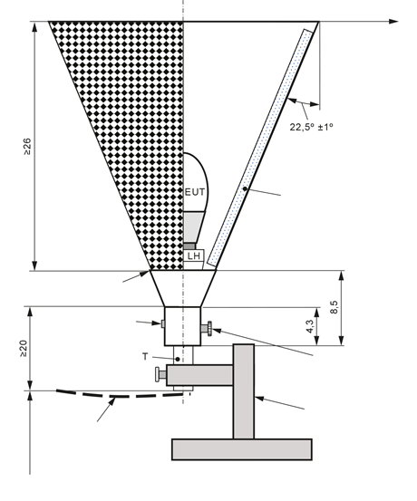
≥80 см от вертикали
RGP

Большой винт для закрепления положения трубки внутри конуса

Опора (изоляционный материал)
40 см от горизонтали RGP

Электрическое соединение
Три квадратных (1,0 см × 1,0 см) прокладки из электроизоляционного материала, расположенные по окружности CRH под углом 3 х 120° = 360° (для обеспечения заданного зазора между EUT и металлической поверхностью)
Подключение к PE ANM
CRH
EPSI

T – трубка: наружный диаметр 1,9 см, внутренний диаметр 1,6 см; LH – патрон лампы;
EUT – испытуемая лампа со встроенным пускорегулирующим устройством;
CRH – конический образцовый кожух из перфорированного металла (например, с квадратными отверстиями 5 мм); PE – защитное заземление; AMN – эквивалент сети электропитания; EPSI – интерфейс источника электропитания
Примечание 1 – Допуски на размеры: ±1 мм, если не указано иное.
Примечание 2 – Отрегулируйте трубку T так, чтобы патрон лампы находился как можно ближе к внутренней вершине конуса CRH.
Примечание 3 – Патрон лампы выполнен из изолирующего материала.
Примечание 4 – Допускаются альтернативные варианты исполнения опоры.

Рисунок А.2 – Конический эталонный корпус для одноцокольных ламп (см. А.1.1)
Оборудование должно размещаться на расстоянии 0,4 м от пластины заземления (RGP) с использованием непроводящего стола
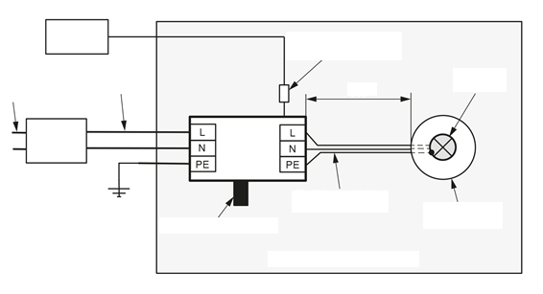
EUT (испытуемая лампа)
Аттенюатор 26 дБ
(опционально; см. примечание 1).
Металлический конус (см. ри. А.2)
Гибкий трехжильный неэкранированный кабель
Электрическое соединение (заземление) с опорной пластиной
PS
cм. ª
Эталонная пластина заземления (RGP)
Вид сверху
ELV
Сеть электропитания
AMN
М

PS – источник питания; L – фаза; N – нейтраль; PE – защитное заземление;
AMN – эквивалент сети; ELV –сверхнизкое напряжение; M – измерительный приемник CISPR
На этом изображении показан вид сверху, и используется горизонтальная опорная плоскость заземления. Аналогичная схема может быть также использована на расстоянии 0,4 м от вертикальной опорной плоскости заземления (подробности схемы см. в CISPR 16-2-1 и пункте B.5, на рисунке B.3 настоящего стандарта). AMN должен быть размещен на RGP и соединен с ним. В качестве альтернативы, его можно разместить на непроводящем столе и соединить с RGP с помощью очень широкого проводника с низким импедансом. В любом случае, соединительная планка должна соответствовать требованиям пункта 5.3 CISPR 16-2-1:2014 и CISPR 16-2-1:2014/AMD1:2017.
Примечание 1 – Если используется аттенюатор 26 дБ, применяются предельные значения, указанные в таблице 1. Если аттенюатор не используется, применяются предельные значения из таблицы 4. См. пункт 6.4.7 а). Аттенюатор 26 дБ между AMN и приемником также служит для защиты приемника от возможных высоких уровней сигналов на клеммах системы ELV.
Примечание 2 – Заземляющий провод гибкого неэкранированного кабеля между AMN и EUT подключен к коническому металлическому корпусу.
ª Расстояние между ближайшей точкой AMN и ближайшей точкой конического эталонного корпуса должно составлять (0,8 ± 0,05) м. Длина кабеля между коническим эталонным корпусом и AMN должна быть не более 1 м.
Рисунок А.3 – Схема проведения измерений кондуктивных помех
от не ограниченных по мощности ELV ламп (см. А.5.1)
Оборудование должно размещаться на расстоянии 0,4 м от пластины заземления (RGP) с использованием непроводящего стола

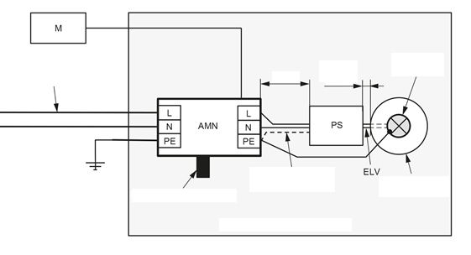
Эталонная пластина заземления (RGP)
Металлический конус (см. рис. А.2)
Электрическое соединение (заземление) с опорной пластиной
Гибкий трехжильный неэкранированный кабель
cм. ª
Расстояние 0,1 м
EUT (испытуемая лампа)
Сеть электропитания

PS – источник питания; L – фаза; N – нейтраль; PE – защитное заземление;
Вид сверху
AMN – эквивалент сети; ELV – сверхнизкое напряжение; M – измерительный приемник CISPR

На этом изображении показан вид сверху, и используется горизонтальная опорная плоскость заземления. Аналогичная схема может быть также использована на расстоянии 0,4 м от вертикальной опорной плоскости заземления (подробности схемы см. в CISPR 16-2-1, пункте B.5 и на рисунке B.3 настоящего стандарта). AMN должен быть размещен на RGP и соединен с ним. В качестве альтернативы, его можно разместить на непроводящем столе и соединить с RGP с помощью очень широкого проводника с низким импедансом. В любом случае, соединительная планка должна соответствовать требованиям пункта 5.3 CISPR 16-2-1:2014 и CISPR 16-2-1:2014/AMD1:2017.
Заземляющий кабель между AMN и EUT подключен к коническому металлическому корпусу. Если для PS также требуется подключение к PE, он должен быть подключен к PE-клемме AMN.

ª Расстояние между ближайшей точкой AMN и ближайшей точкой источника питания (PS) должно составлять (0,8 ± 0,05) м. Длина кабеля между источником питания (PS) и AMN должна быть не более 1 м.

Рисунок А.4 – Схема проведения измерений кондуктивных помех
от ELV ламп (см. А.5.1)

GU10

Электропроводящий хомут для шланга

Подключение к PE AMN

GU10 ─ лампа со встроенным пускорегулирующим аппаратом и байонетным цоколем GU10

Рисунок А.5 – Эталонный светильник с хомутом для ламп со встроенным пускорегулирующим аппаратом с байонетным цоколем GU10 (см. А.1.1)

45
Направление светового шнура

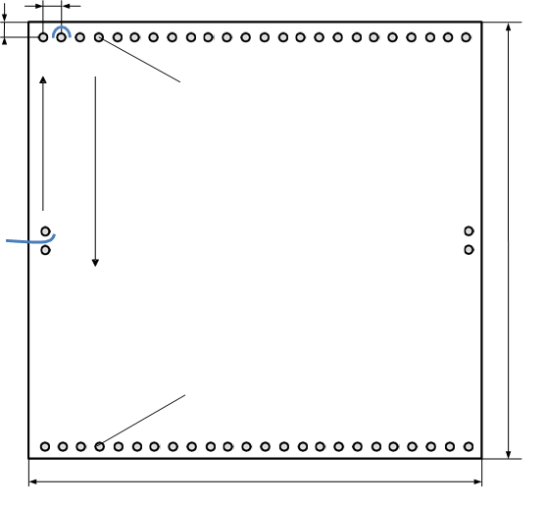
45
1250
1250
24 изоляционные кабельные опоры диаметром 20
24 изоляционные кабельные опоры диаметром 20
Изоляционная пластина

Примечание – Все размеры имеют допуск ± 5 %.

Рисунок А.6 – Опорная пластина для прокладки длинных кабелей
и световых шнуров (см. 9.3.2, пункты А.3 и В.3)

Приложение B
(обязательное)
Схемы проведения испытаний для измерения кондуктивных помех
B.1 Общие положения
В настоящем приложении содержится более подробная информация о схемах проведения испытаний для измерения кондуктивных помех. В нем рассматриваются детали размещения EUT, кабелей, вспомогательного оборудования и дополнительного оборудования (например, измерительных щупов).
B.2 Расположение кабелей, подключенных к интерфейсам портов проводной сети
B.2.1 Расположение кабелей электропитания
Расстояние между ближайшими точками искусственной сетевой сети (50 Ом/50 мкГн + 5 Ом AMN, что соответствует требованиям, указанным в CISPR 16-1-2:2014 и CISPR 16-1-2:2014/AMD1:2017, в диапазонах частот от 9 кГц до 150 кГц и от 150 кГц до 30 МГц), а ближайшая точка EUT должна находиться на расстоянии (0,8 ± 0,05) м. Они должны быть соединены двумя силовыми проводами гибкого трехжильного или двухжильного кабеля длиной (1,0 ± 0,05) м.
Если длина кабеля питания EUT превышает необходимую для подключения к Кроме того, длина этого кабеля, превышающая 1,0 м, должна быть согнута назад и вперед параллельно проводу таким образом, чтобы образовался пучок длиной до 0,4 м.
Если кабель, на котором должны быть выполнены измерения, короче требуемого расстояния между EUT и AMN, он должен быть удлинен до необходимой длины.
В случае несоответствия между расстояниями, указанными на рисунках В.1 ─ В.3, и длиной кабеля, указанной в этом пункте, предпочтение отдается последнему.
В особых случаях, например, для очень больших сетей EUT, может оказаться невозможным соблюсти как вышеуказанные требования к длине кабеля, так и требования к расстоянию разделения EUT-AMN. В таких случаях EUT (или AMN) должен быть расположен таким образом, чтобы расстояние между AMN и EUT составляло (0,8 ± 0,05) м, а сетевой кабель питания между EUT и AMN должен быть подсоединен прямым образом таким образом, чтобы минимальная длина составляла не менее 1,0 м (см. рисунок В.4).
Если кабель электропитания EUT включает провод защитного заземления, то провод заземления на конце кабеля электропитания, противоположном EUT, должен быть подключен к контрольному заземлению AMN.
Если требуется провод защитного заземления, но он не входит в комплект поставки, то подключение линии защитного заземления прибора к контрольному заземлению AMN должно осуществляться проводом длиной не более, чем необходимо для подключения к проводу AMN, проходящему параллельно кабелю электропитания на расстоянии не более чем в 0,1 м от него.
Если кабель питания EUT оснащен функциями снижения помех (например, встроенным электромагнитным фильтром), то они должны быть включены в тестируемую установку без изменений даже в тех ситуациях, когда необходимо отрегулировать длину кабеля в соответствии с требованиями к длине.
B.2.2 Расположение кабелей, отличных от кабелей электропитания
Устройства EUT, которые имеют интерфейсы, обозначенные как сетевые порты, для подключения к AuxEq не только кабелей электропитания (см. B.2.1) (например, контроллер DALI, коммутатор локальной сети, коммутатор питания через Ethernet), должны быть установлены на изолирующем столе в соответствии с рисунками B.1a, В.2 и В.3.
Требуемая длина кабеля составляет (1,0 ± 0,05) м, и кабель прокладывается в соответствии с применимым методом испытаний, приведенным в разделе 8.4.
Если кабель EUT оснащен функциями снижения помех (например, встроенным фильтром электромагнитных помех), то они должны быть включены в испытуемую установку без изменений, даже в ситуациях, когда необходимо отрегулировать длину кабеля в соответствии с требованиями к длине.
B.3 Расположение кабелей, подключенных к интерфейсам локальных проводных портов
B.3.1 Общие положения
Этот пункт относится к расположению интерфейсов EUT, классифицируемых как локальные проводные порты (см. 5.3.3). Устройства EUT, которые имеют такие интерфейсы, классифицируемые как локальные проводные порты, для подключения к AuxEq (например, нагрузка, стартер, устройство зажигания, устройство управления, датчики, выключатель питания, переключатель локальной сети, компоненты и т.д.), должны быть установлены на изолирующем столе вместе с соединительным кабелем и AuxEq. Соединительный кабель оцениваемого локального проводного порта должен быть проложен в соответствии с указаниями В.3.2 ─ В.3.4.
В случае наличия нескольких идентичных локальных проводных портов, только кабель проверяемого локального проводного порта должен быть подключен так, как указано в этом подразделе. Другие локальные проводные порты должны быть подключены к AuxEq с помощью короткого кабеля. См. также B.4.
B.3.2 Кабели локальных проводных портов, косвенно подключенных к сети
Кабели локальных проводных портов, которые косвенно подключены к сети, на практике могут иметь любую длину (3.4.10). В зависимости от максимальной длины, указанной в инструкции по эксплуатации, необходимо использовать одно из следующих расположений кабелей:
а) Для кабелей длиной ≤ 3 м измерения следует проводить с кабелем длиной 0,8 м ± 20% или с меньшей максимальной длиной, указанной в инструкции по эксплуатации. Кабель должен быть гибким, иметь достаточное поперечное сечение и располагаться по прямой линии.
b) Для кабелей длиной более 3 м измерения следует проводить дважды: один раз с кабелем длиной 0,8 м ± 20%, как указано в пункте а) выше, и второй раз с кабелем максимально допустимой длины, расположенным на опорной плите, указанной на рисунке А.6. Если максимально допустимая длина кабеля если длина кабеля превышает 25 м, то необходимо выполнить повторное измерение длиной 25 м.
c) Если указаны строгие инструкции по монтажу и применению, включая расположение кабеля, измерения должны проводиться в соответствии с этими условиями. Если инструкции по применению требуют использования экранированного кабеля или если неэкранированный кабель установлен внутри металлического трубопровода, измерения должны проводиться в этих условиях; в противном случае должны соблюдаться требования к длине кабеля, указанные в пунктах а) или б), в зависимости от длины кабеля, указанной в инструкции по эксплуатации.
Максимально допустимая длина кабеля должна быть четко указана в инструкции по монтажу и/или на заводской табличке EUT.
Если кабель EUT оснащен функциями снижения помех (например, встроенным фильтром электромагнитных помех), то они должны быть включены в испытуемую установку без изменений, даже в ситуациях, когда необходимо отрегулировать длину кабеля в соответствии с требованиями к длине.
B.3.3 Кабели локальных проводных портов, отличных от типа, указанного в B.3.2
Кабели локальных проводных портов, которые не подключены к сети напрямую, могут иметь любую длину на практике более 3 м (3.4.10). В зависимости от максимальной длины или конкретных инструкций по монтажу или применению необходимо использовать одно из следующих расположений кабелей:
a) Измерения должны быть выполнены дважды, один раз с нагрузочным кабелем длиной 0,8 м ± 20%, как указано в a) выше, и второй раз с максимально допустимой длиной кабеля, расположенной на опорной плите, указанной на рисунке A.6. Если максимально допустимая длина кабеля превышает 25 м, то должно быть выполнено повторное измерение длиной 25 м.
b) Если указаны строгие инструкции по монтажу и применению, включая расположение кабеля, измерения должны проводиться в этих условиях. Если инструкции по применению требуют использования экранированного кабеля или установки неэкранированного кабеля внутри металлического трубопровода, измерения должны проводиться в этих условиях; в противном случае должны соблюдаться требования к длине кабеля, приведенные в пункте а), в зависимости от длины кабеля, указанной в инструкции по применению.
Максимально допустимая длина кабеля должна быть четко указана в инструкции по монтажу и/или на заводской табличке EUT.
Если кабель EUT оснащен функциями снижения помех (например, встроенным фильтром электромагнитных помех), то они должны быть включены в испытуемую установку без изменений, даже в ситуациях, когда необходимо отрегулировать длину кабеля в соответствии с требованиями к длине.
B.3.4 Кабели питания лампы ELV
Для интерфейса питания лампы ELV, который также является локальным проводным портом, косвенно подключенным к сети, применяется специальная схема тестирования, описанная в A.5.1.
B.3.5 Расположение измерительных щупов
При измерениях с помощью датчика тока датчик тока должен располагаться на расстоянии (30 ± 5) см от EUT. Датчик тока должен охватывать все выводы интерфейса, подключенного к EUT, для измерения синфазного тока. В качестве примера на рисунке В.2 показан этот принцип для модуля. Это также относится к кондуктивным измерениям, проводимым через локальный проводной порт светильника.
B.4 Подсоединение и заделка кабелей
В качестве общего принципа, все кабели EUT, которые подлежат проведенным испытаниям на помехоустойчивость (см. 5.3.5), должны быть подключены и заряжены, как указано в 7.9. Интерфейсы, обозначенные как сетевые порты, должны быть подключены с помощью AAN или AMN, в зависимости от того, что применимо к каждому интерфейсу. На рисунке В.2 показан этот принцип для модуля. Он также применим к светильнику. Испытания, как правило, проводятся последовательно. Все кабели EUT, а не только тестируемые кабели, должны быть отключены во время всех измерений. Измерительный порт AMNs или AAN должен быть подключен на 50 Ом, если приемник не подключен (если AMN или AAN функционируют как оконечное устройство).
B.5 Светильника
Измерительная схема приведена на рисунке В.1а, а устройства для измерения ─ на рисунке В.3.
Если светильник оснащен клеммой заземления, она должна быть подключена к контрольному заземлению AMN. Это подключение должно быть выполнено с помощью провода заземления, который находится в кабеле питания светильника. Если такое расположение не является общепринятым, заземление должно быть выполнено с помощью провода той же длины, что и кабель питания, проходящего параллельно кабелю питания на расстоянии не более 0,1 м. Если светильник оснащен клеммой заземления, но производитель заявляет, что в этом нет необходимости если светильник заземлен, его необходимо измерить дважды: один раз с заземлением и один раз без заземления. В обоих случаях светильник должен соответствовать требованиям.
Можно использовать следующие три варианта расположения светильника.
a) Светильник должен быть установлен на изолирующем столе таким образом, чтобы основание светильника (обычно противоположная сторона оптического окна) находилось на изолирующем столе на расстоянии 0,4 м от горизонтальной плоскости заземления, а световой поток (оптическое окно), как правило, был направлен в сторону от RGP. См. рисунок B.3a.
b) Светильник должен быть установлен на изолирующем столе высотой 80 см или более таким образом, чтобы основание светильника (обычно противоположная сторона оптического окна) было расположено вертикально (под углом 90° к поверхности изоляционного стола) и на расстоянии 40 см от вертикальной контрольной плоскости заземления. Световой поток, как правило, направлен в сторону от контрольной плоскости заземления. См. рисунок B.3b.
c) Светильник должен быть установлен на изолирующем столе таким образом, чтобы основание светильника находилось на изолирующем столе на расстоянии не менее 0,8 м от пола. Самая длинная сторона светильника расположена параллельно вертикальной плоскости основания на расстоянии 0,4 м. Световой поток, как правило, направлен в сторону от пола. См. рисунок B.3c.
Примечание ─ В случае варианта а) EUT также может быть повернут на 90° таким образом, чтобы основание EUT было перпендикулярно RGP.
Кроме того, для каждого устройства применяются следующие требования.
Все токопроводящие поверхности, отличные от базовой плоскости заземления, должны находиться на расстоянии не менее 0,8 м от EUT. Контрольная плоскость заземления должна иметь размеры не менее 2 м × 2 м и выступать по меньшей мере на 0,5 м за пределы проекции границ испытуемой системы (EUT, AuxEq и всех кабелей). Все AMN и AAN должны быть подключены к базовой плоскости заземления с помощью низкоомных соединений (согласно CISPR 16-2-1:2014 и CISPR 16-2-1:2014/AMD1:2017). Кабели, идущие от AMN и AAN к EUT должны находиться на расстоянии > 10 см друг от друга, за исключением мест, прилегающих к разъемам EUT и AMN/AAN (см. рисунок B.1). В случае нескольких разъемов на стороне EUT убедитесь, что кабели расположены на расстоянии > 10 см друг от друга.
B.6 Модули
В случае внутренних, навесных или сменных модулей EUT (модуль) должен быть подключен, как показано на рисунке B.1b.
В случае внешних модулей EUT (модуль) должен быть подключен, как показано на рисунке B.2.
Применяются схемы измерения, приведенные на рисунке В.3.
Длина, тип и расположение кабелей между EUT (модулем) и AuxEq (нагрузки, пускатель, воспламенитель, управляющие клеммы, датчики, переключатели, компоненты и т.д.) должны соответствовать требованиям пунктов В.2 и В.3.
AuxEq должен быть подключен к EUT в соответствии с инструкциями по эксплуатации, соблюдая при этом требования, изложенные в пунктах В.2 и В.3.
Общее расположение EUT и AuxEq, а также кабеля(ов) должны быть измерены в соответствии с пунктом В.5.
Если EUT (модуль) предназначен для питания через USB от адаптера переменного тока/USB, то тип USB-кабеля должен быть
- тот, который поставляется вместе с EUT, или
--тот, который указан в инструкции по эксплуатации, или
- USB-кабель длиной не менее 40 см без подключенных линий передачи данных.

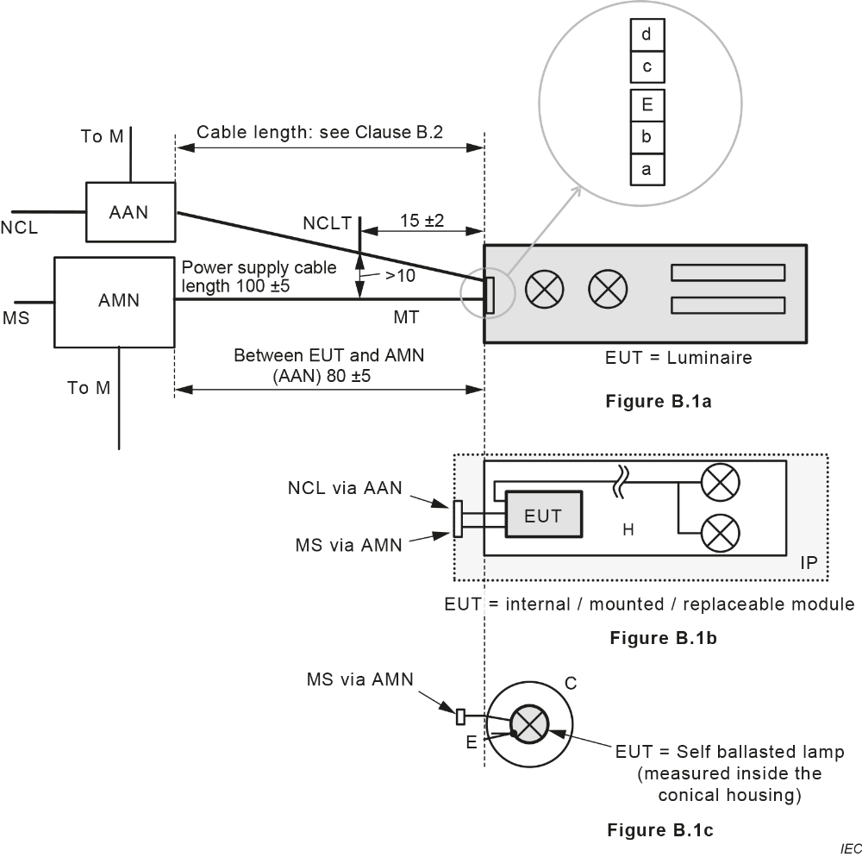
AMN ─ эквивалент сети электропитания; AAN ─ асимметричный эквивалент сети; MS ─ электропитание от сети; M ─ измерительный приемник; MT ─ клемма электропитания от сети; NCL ─ линия управления сетью; NCLT ─ клемма линии управления сетью; H ─ хост (см. примечание); a – b ─ клеммы питания;
c – d ─ клеммы управления; C ─ конический эталонный корпус; E ─ клемма заземления; IP ─ кусок изоляционного материала (см. примечание)
Подробнее о расположении и возможных ориентациях относительно RGP см. на рисунке B.3. Длина кабелей питания сети указана в пункте B.2.1, а длина кабелей, отличных от кабелей питания сети, указана в пунктах B.2.2 и B.3.
Примечание ─ Основной блок часто изготавливается путем сборки его частей на деревянной пластине. Строго говоря, IP-блок не является обязательным, но является необязательным элементом для удобства изготовления основного блока.
Рисунок В.1 – Схема измерения проводимых помех от светильника (рис. B.1a), внутреннего/монтируемого/заменяемого модуля (рис. B.1b) и одноцокольной лампы со встроенным пускорегулирующим аппаратом или независимой негазоразрядной лампы (рис. B.1c)

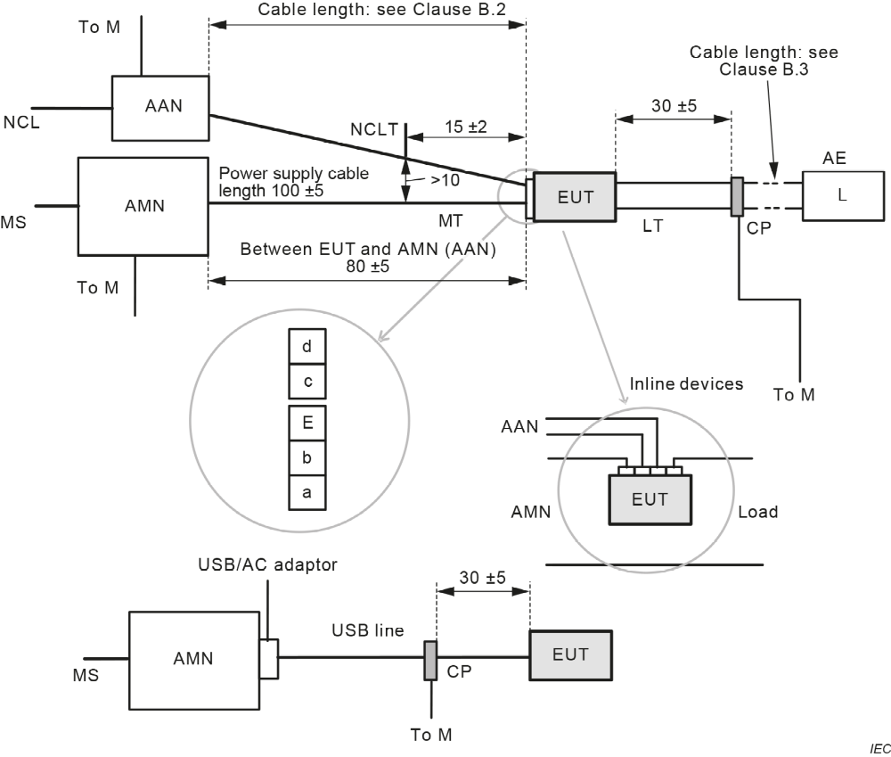
a – b ─ клеммы питания; MS ─ электропитание от сети; c – d ─ клеммы управления;
MT ─ сетевые клеммы; AAN ─ эквивалент сети электропитания; NCL ─ линия управления сетью; AMN ─ эквивалент сети электропитания; NCLT ─ клемма линии управления сетью; CP ─ датчик тока; E ─ клемма заземления; L ─ нагрузка; LT ─ клеммы нагрузки; M ─ измерительный приемник CISPR (для AMN и AAN: замените на 50 Ом, если он не подключен)
Заземление измерительного приемника и клемма заземления EUT должны быть подключены к заземлению AMN. Если встроенное устройство установлено только в один из проводов источника питания, измерения следует проводить, подключив второй провод источника питания, как показано на рисунке под встроенными устройствами.
Более подробную информацию об устройстве см. на рисунке В.3.
Рисунок В.2 – Схема измерения помех, передаваемых от внешнего модуля

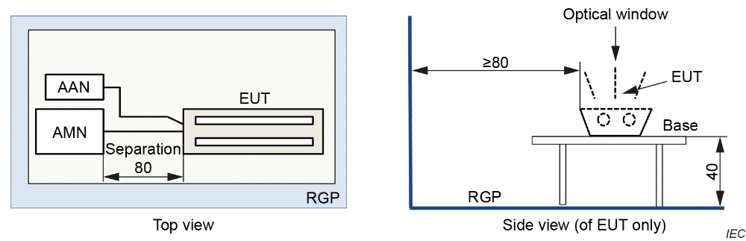
Рисунок B.3a – Горизонтальная настройка RGP (вариант 1)
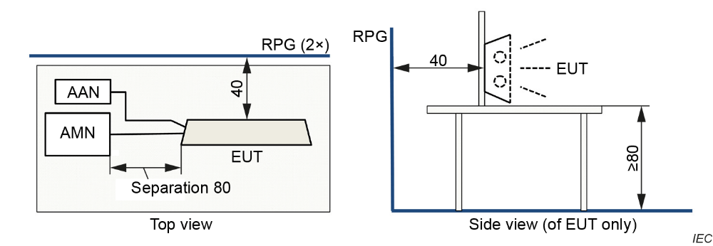
Рисунок B.3b – Вертикальная настройка RGP (вариант 2)
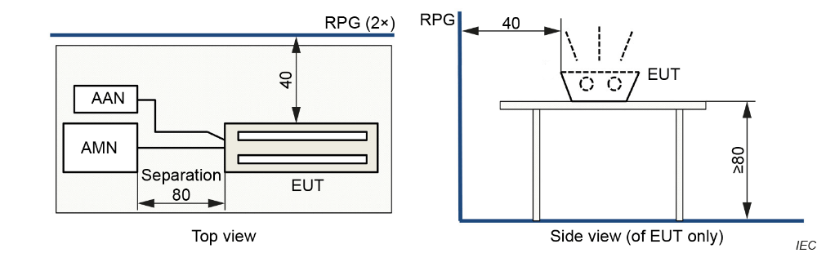
Рисунок B.3c – Вертикальная настройка RGP (вариант 3)
См. рисунок В.1, В.2 и раздел В.5 для получения подробной информации об измерительных цепях, подключении AAN и AMN к RGP и расположении кабелей.
Рисунок В.3 – Устройства для измерения кондуктивных помех (см. В.5)

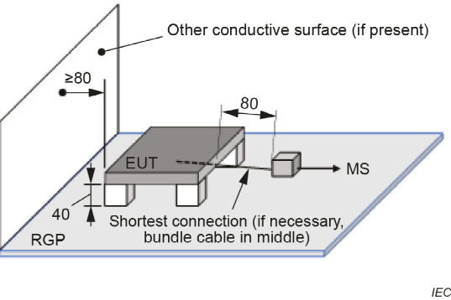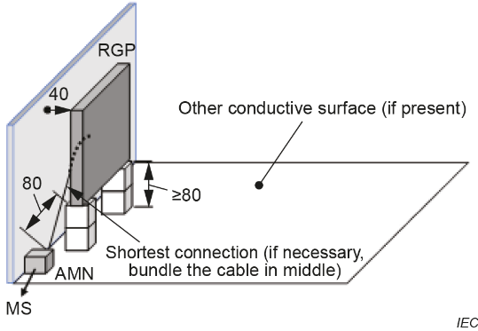
Рисунок B.4a – Горизонтальный RGP | Рисунок B.4b – вертикальный RGP

AMN также может быть размещен на некотором расстоянии от RGP, при условии, что обеспечивается хорошее низкоомное соединение.
Примечание ─ Напольное оборудование устанавливается на изолирующую опору на расстоянии до 15 см от горизонтального RG
Рисунок В.4 – Устройство для измерения кондуктивных помех (в особых случаях, например, при очень больших EUT)

Приложение C
(обязательное)
Схемы проведения испытаний для измерения излучаемых помех
C.1 Общие положения
В настоящем приложении представлены схемы проведения испытаний для измерения излучаемых помех EUT на OATS, SAC, FAR, FSOATS или в LLAS в соответствии с CISPR 16-2-3:2016, CISPR 16-2-3:2016/AMD1:2019 и CISPR 16-2-3:2016/AMD2:2023.
C.2. Расположение кабелей электропитания
При применении методов измерения OATS или SAC для повышения воспроизводимости кабель питания EUT должен быть подключен к CDNE, соединенному с эталонной плоскостью заземления, а приемный порт CDNE должен быть подключен к импедансу 50 Ом.
C.3. Расположение кабелей, отличных от кабелей электропитания
Для расположения кабелей, отличных от кабелей электропитания, применяется CISPR 16-2-3.
C.4 Расположение EUT, вспомогательного оборудования и сопутствующего оборудования для ≥ 30 МГц
C.4.1 Общие положения
Общие принципы расположения EUT, вспомогательного оборудования и сопутствующего оборудования, указанные в CISPR 16-2-3, применяются к методам измерения излучаемых помех, которые применяются (таблица 12).
Примеры расположения испытуемого оборудования, вспомогательного оборудования и сопутствующего оборудования приведены для следующих случаев:
- светильники; см. рисунок C.3;
- внутренние, установленные и заменяемые модули; см. рисунок C.4;
- внешние модули; см. рисунок C.5.
C.4.2 Варианты размещения EUT для настольного, настенного или потолочного применения
На рисунке C.1 приведены примеры размещения EUT для настольного, настенного или потолочного применения. Позиционный стол, изображенный на рисунке C.1, является стандартным позиционным столом высотой 0,8 м, используемым при измерениях излучения.
C.4.3 Варианты размещения EUT для напольного и столбчатого применения
На рисунке C.2 показано размещение EUT для напольного и столбчатого применения. Позиционный стол, изображенный на рисунке C.2, является стандартным позиционным столом высотой 0,8 м, используемым при измерениях излучения.
C.5 Нагрузка и оконечная нагрузка кабелей
В качестве общего принципа все кабели EUT, подвергающиеся испытаниям на излучаемые помехи, должны быть оконечены и нагружены, как указано в пункте 7.9. Кабели электропитания должны быть оконечены с помощью CDNE в соответствии с пунктом C.2.
C.6. Расположение EUT, вспомогательного оборудования и сопутствующего оборудования для ≤ 30 МГц
C.6.1. Общие положения
Применяются общие принципы, указанные в CISPR 16-2-3:2016, CISPR 16-2-3:2016/AMD1:2019 и CISPR 16-2-3:2016/AMD2:2023, касающиеся расположения EUT, вспомогательного оборудования и сопутствующего оборудования, если иное не указано в стандарте.
Примеры расположения приведены в C.6.2 для EUT, имеющих проводной интерфейс, который подключается к одножильным кабелям.
C.6.2 EUT с проводными интерфейсами, подключаемыми к одножильным кабелям
Схема должна соответствовать пункту 9.3.2.1.
На рисунке C.6 показаны примеры схем для EUT с внешним проводным интерфейсом, подключаемым к одножильным кабелям. Опорная пластина должна быть такой же, как на рисунке A.6.
В случае, если длина кабеля испытуемого устройства превышает длину, необходимую для образования требуемой петли 1 м², избыточная длина должна быть неиндуктивно сложена вперед и назад параллельно кабелю таким образом, чтобы образовать пучок длиной до 0,4 м. Однако, если длина кабеля EUT является избыточной (что приведет к образованию непрактично толстого пучка) и его невозможно укоротить по мере необходимости, избыточная длина должна быть выведена за пределы LLAS. В последнем случае исходящий кабель должен располагаться в непосредственной близости от входящего кабеля, и эта пара должна покидать сферу LLAS через тот же октант, что и другие кабели EUT, покидающие LLAS, в соответствии с требованиями CISPR 16-1-4:2019 и CISPR 16-1-4:2019/AMD1:2020.

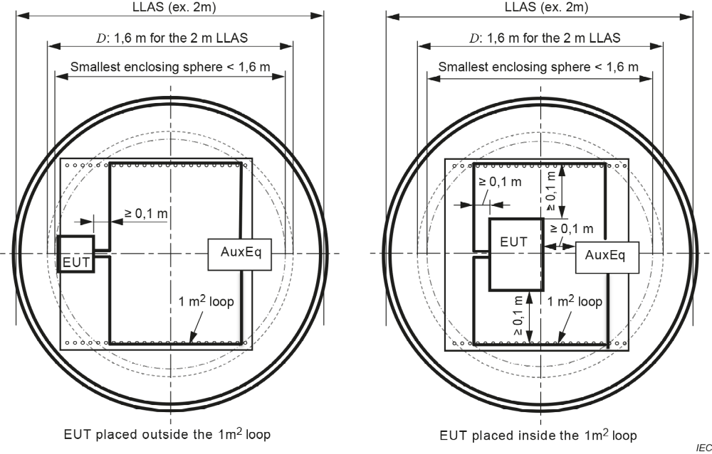
Рисунок C.6a – Вид сверху

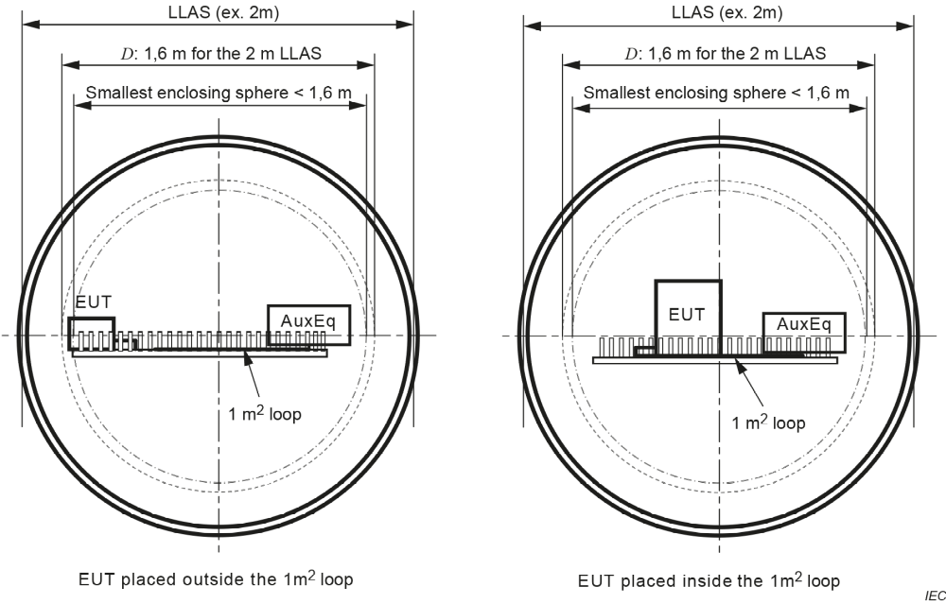
Примечание ─ Шнур питания от сети (не показан на этих рисунках) выходит из LLAS в соответствии с CISPR 16-1-4:2019AMD1:2020, рисунок C.6.
Рисунок C.6b – Вид сбоку
Рисунок C.6 – Расположение EUT с интерфейсами, подключающимися к одножильным кабелям

Типичное применение | Расположение во время измерения
Потолочный/подвесной светильники

Настенный светильник


Стена


Настольный светильник

Стол

Рисунок C.1 – Расположение EUT на потолке, стене и столешнице (OATS, SAC или FAR) при измерении излучаемых помех

Типичное применение | Расположение во время измерения
Напольный светильник | *  * Изолирующая опора высотой 15 см
Светильник, монтируемый на столбе



Рисунок C.2 – Расположение EUT на полу и на столбе (OATS, SAC или FAR) при измерении излучаемых помех

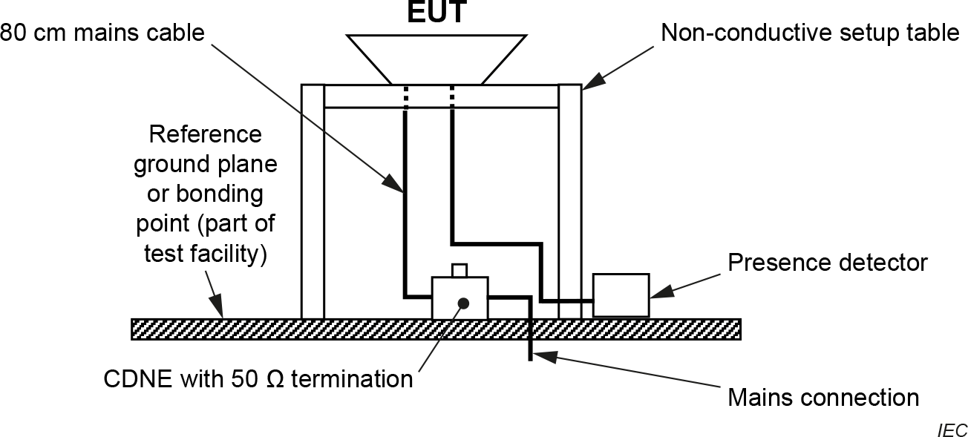
Рисунок C.3 – Пример расположения светильника (OATS, SAC или FAR)
при измерении излучаемых помех

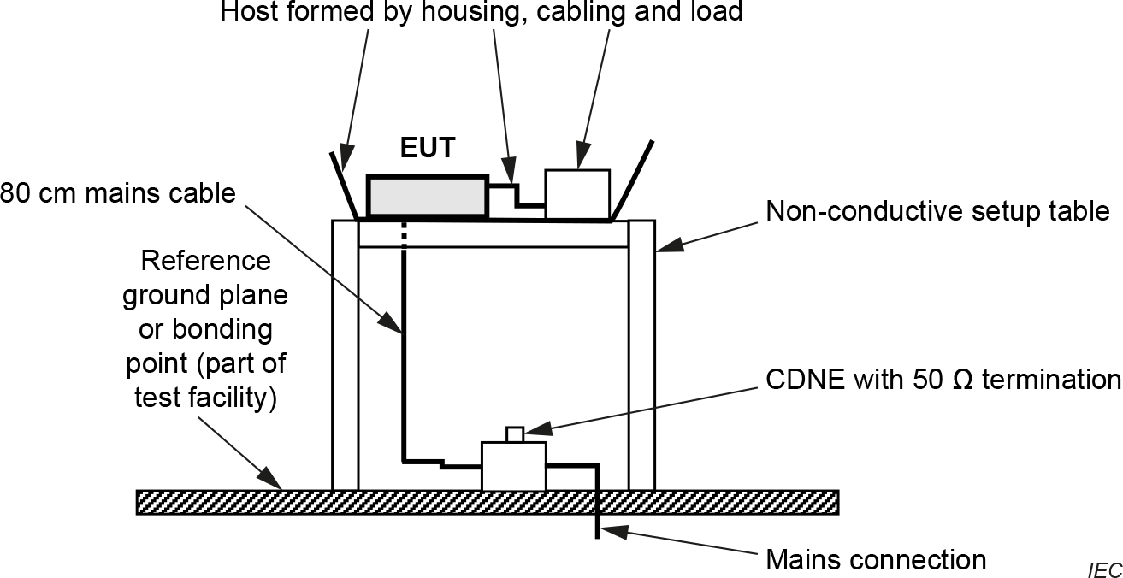
Рисунок C.4 – Пример расположения внутреннего модуля (OATS, SAC или FAR)
при измерении излучаемых помех

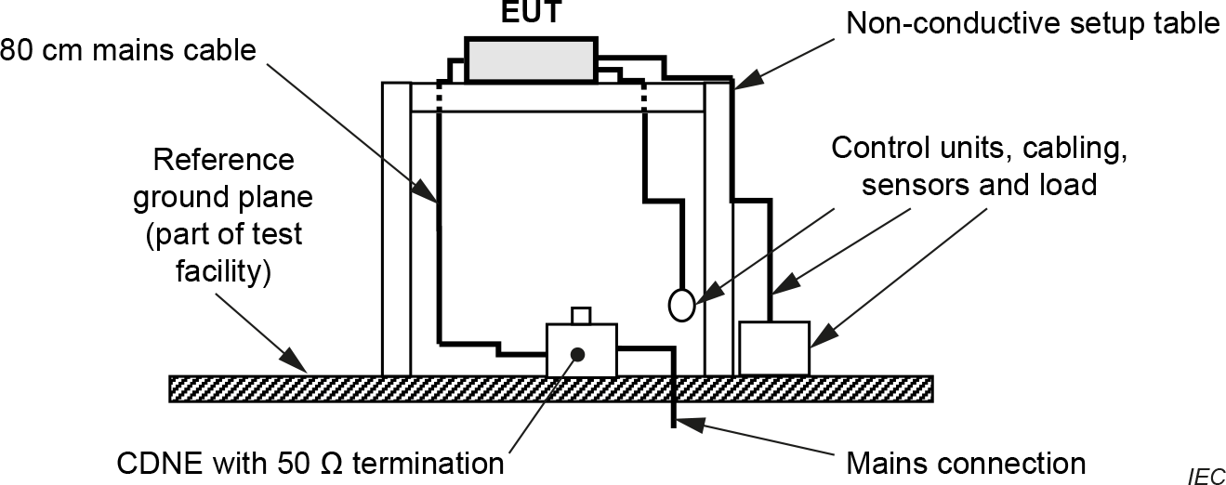
Рисунок C.5 – Пример расположения внешнего модуля (OATS, SAC или FAR)
при измерении излучаемых помех
Приложение D
(справочное)
Примеры применения норм и методов испытаний
D.1 Общие положения
В настоящем приложении приведен ряд примеров для пояснения методологии, описанной в разделах 5, 6 и на рисунке 4, для определения требований, применимых к определенному EUT.
D.2 Вариант 1: Устройство управления питанием с дистанционным подключением батареи
D.2.1 Описание EUT
EUT представляет собой драйвер источника света, который может быть подключен к дистанционному аккумуляторному блоку или сети постоянного тока.
Максимальные габариты EUT составляют 25 см. Длина кабеля питания постоянного тока может составлять максимум 10 м. К интерфейсу нагрузки драйвера можно подключить обычный светодиодный источник света мощностью не более 75 Вт с помощью двухпроводного кабеля длиной не более 2 м. Нет ограничений на прокладку двух проводов по кабелю нагрузки (они могут прокладываться отдельно). См. рисунок D.1.

Кабель электропитания длиной не более 10 м
Кабель электрической нагрузки длиной не более 2 м
EUT

Применение 1
Светодиодный источник света

Устройство управления мощностью
Выносной аккумуляторный блок
Солнечные панели

EUT
Сеть постоянного тока
Кабель электрической нагрузки длиной не более 2 м
Кабель электропитания длиной не более 10 м
Устройство управления мощностью
Светодиодный источник света

Применение 2

Рисунок D.1 – Вариант 1 EUT

D.2.2 Интерфейсы, порты и ограничения
Обзор интерфейсов EUT в случае 1, соответствующих портов и применимых норм приведен в таблице D.1.
Таблица D.1 – Вариант 1: Сводная информация об интерфейсах, портах и применимых нормах
Интерфейс | Порт | Основание | Норма | Метод испытания
Корпус +  кабели | Порт корпуса > 30 МГц | Ограждение всегда присутствует.  Измерения всегда необходимы | Таблицы 10 и 14, если применимо | Один из методов измерения радиационного воздействия, приведенных в таблице 12
Корпус +  кабели | Порт корпуса < 30 МГц | Провода нагрузочного кабеля могут подключаться отдельно (см. 5.3.4.1) | Таблицы 8 и 9, если применимо | Метод LLAS или малой рамочной антенны с интерфейсом нагрузки, расположенным в контуре площадью 1 м²
Интерфейс загрузки | Нет локального проводного порта;  порт корпуса  > 30 МГц | Длина кабеля < 3 м  (см. пункт C.3) | Таблицы 10 и 14, если применимо | Испытание на радиационное воздействие уже проведено (см. выше)
Вход постоянного тока | Приложение 1: локальный проводной порт | Интерфейс не подключен напрямую к сети, но имеет длину > 3 м | В таблице 1 указаны более строгие нормы (начиная с 9 кГц), чем нормы в таблице 6; поэтому данный интерфейс испытывают на соответствие нормам, приведенным в таблице 1 (см. 5.3.6) | См. раздел 8
Вход постоянного тока | Приложение 2:  проводной сетевой порт | Интерфейс, подключенный к сети |  | См. раздел 8

D.3 Вариант 2: Универсальный датчик присутствия и освещенности
D.3.1 Описание EUT
EUT представляет собой независимый датчик присутствия и освещенности. Датчик обнаруживает присутствие людей и измеряет интенсивность света. Датчик может применяться как независимый модуль для установки в светильники или для отдельного применения в потолке (инсталляция). Датчик имеет интерфейс для подключения к электросети и интерфейс для подключения к коммутируемой нагрузке. Дополнительный интерфейс (для инсталляций) предназначен для подключения других датчиков того же типа для расширения зоны чувствительности (подключенные датчики). Максимальная длина каждого кабеля, который может быть подключен к датчику, составляет 100 м. Схема приведена на рисунке D.2.
D.3.2 Интерфейсы, порты и нормы
Для двух возможных сценариев применения EUT можно рассматривать как независимый внутренний модуль (6.4.3) и как независимый внешний модуль (6.4.4). Для каждого из этих применений необходимо выполнить тест (6.4.2). Обзор интерфейсов EUT в случае 2, соответствующих портов и норм для двух применений, приведен в таблицах D.2 и D.3.

EUT

Светильник

Электрический кабель питания
длиной до 100 м
Управление
Источник света

Датчик

Применение 1: Внутри светильника

EUT
Сеть электропитания
Опционально: подключение к другим датчикам (ведомым); до 100 м
Электрический кабель
питания длиной до 100 м

Управляющий кабель длиной до 100 м
Осветительное оборудование, например светильники

Осветительное оборудование, например светильники

Датчик

Применение 2: Независимый датчик в установке
Рисунок D.2 – Вариант 2 EUT

Таблица D.2 – Вариант 2. Применение 1: Сводная информация об интерфейсах, портах и применимых нормах
Интерфейс | Порт | Основание | Норма | Метод испытания
Корпус  порта | Порт корпуса > 30 МГц | По умолчанию | Таблицы 10 и 14, если применимо | Один из методов измерения радиационного воздействия, приведенных в таблице 12
Корпус  порта | Нет порта корпуса  < 30 МГц | Внутри датчика отсутствуют большие токи в контуре, а провода кабеля питания соединены вместе  (см. 5.3.4.1) | N.A. | N.A.
Электрический  силовой кабель питания | Сетевой порт | Интерфейс, подключенный к сети (сетевой источник питания) | Таблица 1 | См. пункт B.5  Измерительная схема: см. рисунок B.1b  Схема расположения: один из трех вариантов  из рисунка B.3.

Таблица D.3 – Вариант 2. Применение 2: Сводная информация об интерфейсах, портах и применимых нормах
Оценка | Порт | Основание | Норма | Метод испытания
Корпус  порта | Порт корпуса  > 30 МГц | По умолчанию | Таблицы 10 и 14, если применимо | Один из методов измерения радиационного воздействия, приведенных в таблице 12
Корпус  порта | Нет порта корпуса < 30 МГц | Внутри датчика отсутствует большой ток в контуре, и провода кабеля питания соединены друг с другом  (см. 5.3.4.1) | N.A. | N.A.

Окончание таблицы D.3
Оценка | Порт | Основание | Норма | Метод испытания
Электрический силовой кабель питания | Сетевой порт | Интерфейс, подключенный к сети (сетевой источник питания) | Таблица 1 | См. В.5  Схема измерения: смотрите рисунок В.2 Устройство: один из трех вариантов, приведенных на рисунке В.3.
Кабель управления длиной не более 100 м | Локальный проводной порт | Интерфейс, косвенно подключенный к сети (сетевому источнику питания) через нагрузку | Таблица 6 | См. раздел 8.5.2.3, B.3.2.b) и рисунок B.2 и установите опорную пластину, как показано на рисунке A.6.
Интерфейс ведомого режима (подключение к другим датчикам) | Локальный проводной порт | Интерфейс не подключен к сети, однако его длина составляет > 3 м | Таблица 6 | См. 8.5.2.3, B.3.3 и рисунок B.2 и установите опорную пластину, как показано на рисунке A.6.

D.4 Вариант 3: Драйвер с тремя интерфейсами нагрузки
D.4.1 Описание EUT
EUT представляет собой независимый драйвер светодиодов для использования в установках. Драйвер светодиодов должен быть подключен к сети (от 220 до 240 В). Управление драйвером (переключение, диммирование) может осуществляться с помощью интерфейса DALI для подключения к шине DALI (сети). Дополнительный интерфейс присутствует для подключения опционального ограничителя пускового тока на основе терморезистора NTC. К каждому из трех интерфейсов нагрузки (24 В) можно подключить массив светодиодных источников света. Максимальная длина между драйвером и каждым массивом светодиодных источников света составляет 4 м. Дополнительно можно добавить интерфейс контроля температуры для мониторинга температуры подключенных источников света. В последнем случае провода контроля температуры и провода нагрузки объединены в один кабель для каждого из трех интерфейсов нагрузки. Длина этого интерфейса контроля температуры также составляет максимум 4 м. Отдельные провода внутри каждого кабеля, подключенного к драйверу (кабель питания, каждый кабель нагрузки и кабели управления), должны быть проложены вместе. Схема приведена на рисунке D.3.

D.4.2 Интерфейсы, порты и нормы
Обзор интерфейсов EUT в случае 3, соответствующих портов и ограничений, которые применяются, приведен в таблице D.4. EUT можно рассматривать как независимый внешний модуль (6.4.4).

EUT Нагрузочный кабель
Кабель электропитания (L, N, E)
Источник света

Источник света

Светодиодный драйвер
Источник света
Подключение к сети DALI

Ограничитель пускового
тока (опционально)
Контроль температуры
(опционально)

Рисунок D.3 – Вариант 3 EUT

Таблица D.4 – Вариант 3: Сводная информация об интерфейсах, портах и применимых нормах
Оценка | Порт | Основание | Норма | Метод испытания
Корпус  порта | Порт корпуса  > 30 МГц | По умолчанию | Таблицы 10 и 14, если применимо | Один из методов измерения радиационного воздействия, приведенных в таблице 12
Корпус  порта | Нет порта корпуса < 30 МГц | Спецификация драйвера не допускает больших петель (см. 5.3.4.1) | N.A. | N.A.

Окончание таблицы D.4
Оценка | Порт | Основание | Норма | Метод испытания
Электрический силовой кабель питания | Сетевой порт | Интерфейс, подключенный к сети (сетевой источник питания) | Таблица 1 | См. В.5  Схема измерения: см. рисунок В.2  Устройство: один из трех вариантов, приведенных на рисунке В.3
Каждый из трех силовых кабелей нагрузки с длиной не более 4 м | Локальный проводной порт | Каждый интерфейс не подключен к сети, но его длина превышает 3 метра | Таблица 6 | Достаточно протестировать один из трех загрузочных портов, поскольку они одинаковы;  см. 5.3.5
Интерфейс контроля температуры | Локальный проводной порт | Каждый интерфейс не подключен к сети, но его длина превышает 3 метра | Таблица 6.  Нормы, указанные в таблице 6, наиболее практичны, поскольку при использовании текущего метода измерения можно выполнить одно измерение с помощью кабеля питания и кабеля контроля температуры | Кондуктивные помехи этого  интерфейса  измеряются вместе с помехами  от порта нагрузки  с помощью  метода токового датчика
Интерфейс для подключения | Порт корпуса  > 30 МГц | Интерфейс не подключен к сети, и его длина составляет менее 3 м | Таблица 10 | Испытание на радиационное воздействие  уже проведено  (см. выше)
Интерфейс DALI | Сетевой порт | Интерфейс подключен к сети DALI (4.3.2) | Таблица 2 или 3 | См. 5.3.2.2

D.5 Вариант 4: OLED с питанием от Ethernet
D.5.1 Описание EUT
EUT представляет собой OLED-светильник, питание которого осуществляется через интерфейс Ethernet CAT 5, длиной не более 15 м. Другие проводные интерфейсы отсутствуют. См. рисунок D.4.
EUT
Кабель Ethernet Cat 5 длиной
не более 15 м

Сетевой коммутатор
OLED светильник

Сетевое питание
Рисунок D.4 – Вариант 4 EUT
D.5.2 Интерфейсы, порты и нормы
Обзор интерфейсов EUT в случае 4, соответствующих портов и применимых ограничений приведен в таблице D.5.
Таблица D.5 – Вариант 4: Сводная информация об интерфейсах, портах и применимых нормах
Оценка | Порт | Основание | Норма | Метод испытания
Корпус  порта | Порт корпуса  > 30 МГц | По умолчанию | Таблицы 10 и 14, если применимо | Один из методов измерения радиационного воздействия, приведенных в таблице 12
Корпус  порта | Нет порта корпуса < 30 МГц | Спецификация Ethernet-кабеля не допускает разделения отдельных проводов; внешние петли отсутствуют. Также внутри светильника отсутствуют большие петли с высокими токами (технология OLED)  (см. 5.3.4.1) | N.A. | N.A.
Интерфейс Ethernet | Сетевой порт | Интерфейс подключен  к сетевому коммутатору Ethernet  (4.3.2) | Таблицы 2 или 3 | См. 5.3.2.2
D.6 Вариант 5: Автономный датчик присутствия и дневного света
D.6.1 Описание EUT
EUT представляет собой простое автономное устройство, объединяющее датчик дневного света, детектор движения и контроллер, которое может быть подключено максимум к двум светильникам определенного типа, питаемым от сети переменного тока. Датчик позволяет включать или выключать свет светильника в зависимости от наличия людей и уровня дневного света. Два интерфейса управления светильником представляют собой балансные трехпроводные интерфейсы, и для управления этими светильниками используется собственный протокол. Те же самые интерфейсы также обеспечивают необходимое питание датчика. Длина каждого интерфейса управления ограничена максимум 2,5 м. Схема применения приведена на рисунке D.5.

EUT
Автономный датчик присутствия-дневной свет
Фирменный интерфейс управления длиной не более 2,5 м

Сетевое питание переменного тока

Светильник 1
Светильник 2

Рисунок D.5 – Вариант 5 EUT
D.6.2 Интерфейсы, порты и нормы
Обзор интерфейсов EUT в случае 5, соответствующих портов и применимых ограничений приведен в таблице D.6.

Таблица D.6 – Вариант 5: Сводная информация об интерфейсах, портах и применимых нормах
Оценка | Порт | Основание | Норма | Метод испытания
Корпус  порта | Порт корпуса  > 30 МГц | По умолчанию | Таблицы 10 и 14, если применимо | Один из методов измерения радиационного воздействия, приведенных в таблице 12
Корпус  порта | Нет порта корпуса < 30 МГц | Как само EUT, так и два проводных интерфейса не вызовут больших дипольных моментов.  (см. 5.3.4.1) | N.A. | N.A.
Каждый из двух интерфейсов управления | Локальный проводной порт | Интерфейс косвенно  подключен к сети (он подключен к  светильнику, который подключен к сети переменного тока) | Таблица 6 | Достаточно проверить один из двух портов загрузки, поскольку они  одного типа; см.  5.3.5

Приложение ДА
(справочное)
Сведения о соответствии ссылочных международных стандартов межгосударственным стандартам

Таблица ДА.1
Обозначение ссылочного международного стандарта | Степень соответствия | Обозначение и наименование соответствующего межгосударственного стандарта
IEC 60038 | MOD | ГОСТ 29322–2014 (IEC 60038:2009) «Напряжения стандартные»
IEC 60050-161 | MOD | ГОСТ 30372–2017 (IEC 60050-161:1990) «Совместимость технических средств электромагнитная. Термины и определения»
IEC 60050-845:1987 | – | *
IEC 60061-1 | IDT | ГОСТ IEC 60061-1–2014 «Цоколи и патроны для источников света с калибрами для проверки взаимозаменяемости и безопасности. Часть 1. Цоколи»
IEC 60081 | – | *
IEC 60598-1:2014 | IDT | ГОСТ IEC 60598-1–2017 «Светильники. Часть 1. Общие требования и методы испытаний»
IEC 60921 | – | *
IEC 61000-4-20:2010 | IDT | ГОСТ IEC 61000-4-20–2014 «Электромагнитная совместимость. Часть 4-20. Методы испытаний и измерений. Испытания на помехоэмиссию и помехоустойчивость в ТЕМ-волноводах»
IEC 61195 | IDT | ГОСТ IEC 61195–2019 «Лампы люминесцентные двухцокольные. Требования безопасности»
IEC 62504:2014 | – | *

Окончание таблицы ДА.1
Обозначение ссылочного международного стандарта | Степень соответствия | Обозначение и наименование соответствующего межгосударственного стандарта
CISPR 16-1-1:2019 | – | *
CISPR 16-1-2:2014 | – | *
CISPR 16-1-4:2019 | – | *, 1)
CISPR 16-2-1:2014 | IDT | ГОСТ CISPR 16-2-1–2015 «Требования к аппаратуре для измерения радиопомех и помехоустойчивости и методы измерения. Часть 2-1. Методы измерения помех и помехоустойчивости. Измерения кондуктивных помех»
CISPR 16-2-3:2016 | – | *
CISPR 16-4-2:2011 | IDT | ГОСТ CISPR 16-4-2–2013 «Совместимость технических средств электромагнитная. Требования к аппаратуре для измерения параметров индустриальных радиопомех и помехоустойчивости и методы измерений. Часть 4-2. Неопределенности, статистика и моделирование норм. Неопределенность измерений, вызываемая измерительной аппаратурой»
CISPR TR 30-1:2012 | – | *
CISPR 32:2015 | – | *, 2)
ISO/IEC 17025:2005 | – | *
* Соответствующий межгосударственный стандарт отсутствует. До его принятия рекомендуется использовать перевод на русский язык данного международного стандарта.
Примечание – В настоящей таблице использованы следующие условные обозначения степени соответствия стандартов:
- IDT – идентичные стандарты;
- MOD – модифицированные стандарты.

Библиография
[1] | CISPR TR 16-4-5:2006  CISPR TR 16-4-5:2006/AMD1:2014 | Specification for radio disturbance and immunity measuring apparatus and methods – Part 4-5: Uncertainties, statistics and limit modelling – Conditions for the use of alternative test methods (Требования к аппаратуре для измерения радиопомех и помехоустойчивости и методы измерений. Часть 4-5. Неопределенности, статистика и моделирование норм. Условия применения альтернативных методов испытаний)
[2] | CISPR TR 16-4-1:2009 | Specification for radio disturbance and immunity measuring apparatus and methods – Part 4-1: Uncertainties, statistics and limit modelling – Uncertainties in standardized EMC tests [Аппаратура для измерения радиопомех и помехозащищенности и методы измерения. Технические условия. Часть 4-1. Моделирование погрешностей, статистики и предельных величин. Погрешности при стандартизованных испытаниях электромагнитной совместимости (ЭМС)]
[3]
[4] | CISPR TR 30-2:2012 | Test method on electromagnetic emissions – Part 2: Electronic control gear for discharge lamps excluding fluorescent lamps (Метод испытания на электромагнитное излучение. Часть 2. Электронное управляющее устройство для разрядных ламп кроме флуоресцентных)
[5] | CISPR TR 16-3:2010 | Specification for radio disturbance and immunity measuring apparatus and methods – Part 3: CISPR technical reports (Аппаратура для измерения радиопомех и помехозащищенности и методы измерения. Технические условия. Часть 3. Технические отчеты CISPR)
[6] | IEC 60050-731:1991  IEC 60050-731:1991/AMD1:2016  IEC 60050-731:1991/AMD2:2017 | International Electrotechnical Vocabulary (IEV) – Part 731: Optical fibre communication (Международный электротехнический словарь. Глава 731. Волоконно-оптическая связь)
[7] | IEC 60155:1993  IEC 60155:1993/AMD1:1995  IEC 60155:1993/AMD2:2006 | Glow-starters for fluorescent lamps (Стартеры тлеющего разряда для люминесцентных ламп)
[8] | IEC 60449 | Voltage bands for electrical installations of buildings⁾ (Установки электрические зданий. Диапазоны напряжения)
[9] | IEC 61000-6-3:2006  IEC 61000-6-3:2006/AMD1:2010 | Electromagnetic compatibility (EMC) – Part 6-3: Generic standards – Emission standard for residential, commercial and light-industrial environments (Электромагнитная совместимость. Часть 6-3. Общие стандарты. Стандарт на излучение для жилых районов, районов с коммерческими предприятиями и районов с предприятиями легкой промышленности)
[10] | IEC 61347-1:2015  IEC 61347-1:2015/AMD1:2017 | Lamp controlgear – Part 1: General and safety requirements (Устройства управления лампами. Часть 1. Общие требования и требования безопасности)
[11] | IEC 62776:2014 | Double-capped LED lamps designed to retrofit linear fluorescent lamps – Safety specifications (Лампы светодиодные двухцокольные для замены линейных люминесцентных ламп. Требования безопасности)
[12] | IEC PAS 62825:2013 | Methods of measurement and limits for radiated disturbances from plasma display panel TVs in the frequency range 150 kHz to 30 MHz (Методы измерения возмущений, излучаемых панелью плазменными телевизорами в частотном диапазоне от 50 кГц до 30 МГц)
[13] | ITU Radio Regulations Resolutions and Recommendations: 2012, RESOLUTION 63  (REV.WRC-12), Protection of radiocommunication services against interferencecaused by radiation from industrial, scientific and medical (ISM) equipment; http://www.itu.int/dms_pub/itu-s/oth/02/02/S02020000244503PDFE.pdf [viewed 2018-02-05]
[14] | CISPR 12 | Vehicles, boats and internal combustion engines – Radio disturbance characteristics – Limits and methods of measurement for the protection of off-board receivers (Транспортные средства, лодки и устройства с двигателями внутреннего сгорания или тяговыми батареями. Характеристики радиопомех. Пределы и методы измерения для защиты внебортовых приемников)
[15] | CISPR 14-1 | Electromagnetic compatibility – Requirements for household appliances, electric tools and similar apparatus – Part 1: Emission (Электромагнитная совместимость. Требования для бытовых приборов, электрических инструментов и аналогичных аппаратов. Часть 1. Электромагнитная эмиссия)
[16] | CISPR 30 (all parts) | Test methods on electromagnetic emissions (Метод испытания на электромагнитные излучения)
[17] | CISPR 11:2015 | Industrial, scientific and medical equipment – Radio-frequency disturbance characteristics – Limits and methods of measurement (Оборудование промышленное, научно-исследовательское и медицинское. Характеристики радиопомех. Предельные значения и методы измерения)

УДК 621.396/.397.001.4:006.354 | МКС 33.100.10 | IDT
Ключевые слова:

Сведения о разработчике:

Общество с ограниченной ответственностью Научно-методический центр «Электромагнитная совместимость» (ООО «НМЦ ЭМС»)

Генеральный директор |  | Н.И. Файзрахманов

⁾ Заменен на IEC 60050-845:2020. Однако для однозначного соблюдения требования настоящего стандарта рекомендуется использовать только указанное в этой ссылке издание.
⁾ Заменен на IEC 60598-1:2024. Однако для однозначного соблюдения требования настоящего стандарта рекомендуется использовать только указанное в этой ссылке издание.
⁾ Заменен на IEC 61000-4-20:2022. Однако для однозначного соблюдения требования настоящего стандарта рекомендуется использовать только указанное в этой ссылке издание.
⁾ Заменен на CISPR 16-1-4:2025. Однако для однозначного соблюдения требования настоящего стандарта рекомендуется использовать только указанное в этой ссылке издание.
⁾ Данное издание было заменено на ISO/IEC 17025:2017, но применяется указанное издание.
1) Действует ГОСТ CISPR 16-1-4–2013 «Совместимость технических средств электромагнитная. Требования к аппаратуре для измерения параметров индустриальных радиопомех и помехоустойчивости и методы измерений. Часть 1-4. Аппаратура для измерения радиопомех и помехоустойчивости. Антенны и испытательные площадки для измерения излучаемых помех», идентичный CISPR 16-1-4:2012.
2) Действует ГОСТ CISPR 32–2015 «Электромагнитная совместимость оборудования мультимедиа. Требования к электромагнитной эмиссии», идентичный CISPR 32:2012.
⁾ Заменен на IEC 61140:2016 «Защита от поражения электрическим током. Общие положения для электроустановок и электрооборудования».

